

RÉPUBLIQUE DU SÉNÉGAL
Un Peuple • Un But • Une Foi
Ministère de l’Enseignement supérieur, de la Recherche et de l’Innovation
INSTITUT SUPÉRIEUR D’ENSEIGNEMENT PROFESSIONNEL AMADOU TRAWARE DE DIAMNIADIO
Filière : Analyse de Performance Digital (APD) | Option : [à compléter]
RAPPORT DE PROJET
DE FIN DE FORMATION
en vue de l’obtention du Diplôme de l’Institut Supérieur d’Enseignement Professionnel (DISEP)
THÈME DU PROJET
« MBEUND MI : plateforme intelligente de prévention des inondations à Thiaroye-sur-Mer »
PRÉSENTÉ PAR
▸ Maïmouna SALL
▸ Mame Diarra DIANE
▸ Ngoné GUEYE
▸ Mama Adam SOUANE
SOUS L’ENCADREMENT DE
M. Ahmadou Bamba LO
Encadreur pédagogique
ANNÉE ACADÉMIQUE 2025 – 2026
Diamniadio • Sénégal

DÉDICACES
[À compléter par chaque auteure : une dédicace personnelle de 3 à 6 lignes, signée. Exemple de forme ci-dessous, à remplacer.]
Je dédie ce travail à … [texte personnel]
— Maïmouna SALL
Je dédie ce travail à … [texte personnel]
— Mame Diarra DIANE
Je dédie ce travail à … [texte personnel]
— Ngoné GUEYE
Je dédie ce travail à … [texte personnel]
— Mama Adam SOUANE
REMERCIEMENTS
Au terme de ce travail, nous rendons grâce à Dieu, qui nous a donné la santé, la force et la persévérance nécessaires pour le mener à bien.
Nous exprimons notre profonde gratitude à notre encadreur, M. Ahmadou Bamba LO, pour sa disponibilité, la justesse de ses orientations et l'exigence avec laquelle il a suivi chacune des étapes de ce projet.
Nos remerciements s'adressent à la Direction de l'ISEP Amadou Traware, à la coordination et à l'ensemble des formateurs de la filière Analyse de Performance Digital (APD), pour la qualité de la formation reçue et pour l'accompagnement apporté tout au long de notre parcours.
Nous remercions chaleureusement les habitants de Thiaroye-sur-Mer qui nous ont accueillies lors de notre enquête de terrain du 15 mai 2026, et en particulier M. Mor Gueye, Monsieur Gueye, ainsi que M. Papa Yalli et les membres du mouvement de quartier qu'il anime. Leurs témoignages ont donné à ce travail son ancrage dans la réalité vécue des inondations.
Nous remercions enfin nos familles, pour leur soutien constant, nos camarades de promotion, pour leur entraide, ainsi que les membres du jury, qui ont accepté d'évaluer ce travail.
RÉSUMÉ
La commune de Thiaroye-sur-Mer, située sur le littoral sud de la presqu'île du Cap-Vert (département de Pikine), subit des inondations récurrentes à chaque saison des pluies. Sa faible altitude, la proximité de la mer et de la nappe phréatique, ainsi que l'insuffisance des ouvrages d'évacuation des eaux pluviales exposent fortement ses habitants. Les alertes disponibles restent nationales ou régionales et ne permettent pas d'anticiper la situation à l'échelle d'un quartier.
Ce travail présente MBEUND MI, une plateforme web et mobile de prévention et de gestion des inondations à l'échelle locale. Elle combine des données météorologiques (Open-Meteo), des images satellitaires Sentinel-2 traitées par indice NDWI sur Google Earth Engine, des mesures de capteurs IoT simulés transmises par MQTT et des signalements citoyens envoyés par l'application ou par SMS. Un classifieur Random Forest calibré estime le niveau de risque (vert, jaune, orange, rouge) et un réseau LSTM prédit le niveau d'eau. La plateforme diffuse des alertes en temps réel (WebSocket, notifications push, SMS), propose un itinéraire d'évacuation vers un refuge et intègre un assistant conversationnel, NDAM. Elle repose sur React et Leaflet pour l'interface, Django REST Framework pour l'API et PostgreSQL/PostGIS pour les données. Une enquête de terrain menée le 15 mai 2026 à Thiaroye-sur-Mer a permis de confronter la conception aux réalités vécues par les habitants.
[Phrase de résultats à compléter après le chapitre IV : métriques du modèle, résultats des tests, principaux enseignements.]
Mots-clés : inondations, Thiaroye-sur-Mer, alerte précoce, SIG, apprentissage automatique, participation citoyenne.
ABSTRACT
The municipality of Thiaroye-sur-Mer, on the southern coast of the Cap-Vert peninsula (Pikine department, Dakar), suffers recurrent flooding every rainy season. Its low elevation, the proximity of the sea and of the water table, and insufficient stormwater drainage leave residents highly exposed. Available warnings are national or regional and cannot anticipate conditions at neighbourhood scale.
This work presents MBEUND MI, a web and mobile platform for local-scale flood prevention and management. It combines weather data (Open-Meteo), Sentinel-2 satellite imagery processed with the NDWI index on Google Earth Engine, simulated IoT sensor readings sent over MQTT, and citizen reports submitted through the application or by SMS. A calibrated Random Forest classifier estimates the risk level (green, yellow, orange, red) and an LSTM network forecasts water level. The platform issues real-time alerts (WebSocket, push notifications, SMS), computes an evacuation route to a shelter and includes a conversational assistant, NDAM. It is built with React and Leaflet, Django REST Framework and PostgreSQL/PostGIS. A field survey carried out on 15 May 2026 in Thiaroye-sur-Mer grounded the design in residents' lived experience.
[Results sentence to be added after chapter IV.]
Keywords: flooding, Thiaroye-sur-Mer, early warning, GIS, machine learning, citizen participation.
SOMMAIRE
INTRODUCTION GÉNÉRALE 1
1. Contexte et justification du sujet 1
2. Problématique 1
3. Questions de recherche 2
4. Objectif général et objectifs spécifiques 2
5. Hypothèses de recherche 3
6. Méthodologie retenue 3
7. Annonce du plan 4
CHAPITRE 1 : PRÉSENTATION DU CADRE DU PROJET 5
1.1 Présentation de la structure d'accueil : l'ISEP Amadou Traware 5
1.2 Présentation du projet MBEUND MI 5
1.3 Organisation du groupe 9
CHAPITRE 2 : ANALYSE DE L'EXISTANT ET CADRAGE 10
2.1 Étude de l'existant 10
2.2 Critique de l'existant 17
2.3 Expression des besoins 18
2.4 Solutions envisagées et justification du choix retenu 20
2.5 Planification du projet 20
CHAPITRE 3 : CONCEPTION DE LA SOLUTION 21
3.1 Démarche de conception 21
3.2 Architecture générale et choix technologiques 21
3.3 Modélisation détaillée 23
3.4 Protocole d'expérimentation du module d'intelligence artificielle 27
CHAPITRE 4 : RÉALISATION, TESTS ET RÉSULTATS 29
4.1 Mise en œuvre 29
4.2 Présentation de la solution 29
4.3 Tests et validation 30
4.4 Évaluation des coûts 30
4.5 Difficultés rencontrées et solutions apportées 31
CONCLUSION GÉNÉRALE ET PERSPECTIVES 32
Rappel de la problématique et des objectifs 32
Bilan 32
Apports du projet pour le groupe 32
Perspectives d'amélioration 32
BIBLIOGRAPHIE ET WEBOGRAPHIE 33
ANNEXES 36

LISTE DES SIGLES ET ABRÉVIATIONS
Sigle | Signification
ADM | Agence de Développement Municipal
ANACIM | Agence Nationale de l'Aviation Civile et de la Météorologie
ANSD | Agence Nationale de la Statistique et de la Démographie
API | Application Programming Interface (interface de programmation)
APD | Analyse de Performance Digital
BNSP | Brigade Nationale des Sapeurs-Pompiers
DISEP | Diplôme de l'Institut Supérieur d'Enseignement Professionnel
DPC | Direction de la Protection Civile
GEE | Google Earth Engine
GRC | Gestion des Risques de Catastrophes
IoT | Internet of Things (Internet des objets)
ISEP | Institut Supérieur d'Enseignement Professionnel
JWT | JSON Web Token
LSTM | Long Short-Term Memory (réseau de neurones récurrent)
MQTT | Message Queuing Telemetry Transport
NDWI | Normalized Difference Water Index
ONAS | Office National de l'Assainissement du Sénégal
ORSEC | Organisation des secours (plan d'urgence)
OSM | OpenStreetMap
PDNA | Post-Disaster Needs Assessment (évaluation des besoins post-catastrophe)
PFF | Projet de Fin de Formation
PROGEP | Projet de Gestion des Eaux Pluviales et d'adaptation au changement climatique
RF | Random Forest (forêt aléatoire)
RGPH | Recensement Général de la Population et de l'Habitat
SAP | Système d'Alerte Précoce
SIG | Système d'Information Géographique
SMS | Short Message Service
UML | Unified Modeling Language
WGS 84 | World Geodetic System 1984 (système de coordonnées, EPSG:4326)
LISTE DES FIGURES
Figure 1 : Localisation de la zone d'enquête dans la région de Dakar 6
Figure 2 : Localisation des trois entretiens de l'enquête du 15 mai 2026 7
Figure 3 : Le cycle de la gestion des risques de catastrophes 12
Figure 4 : Pluviométrie à Dakar, 2010-2024 : a) cumul annuel ; b) moyenne mensuelle (hivernage en bleu) 14
Figure 5 : Architecture logique de MBEUND MI 22
Figure 6 : Diagramme de cas d'utilisation de MBEUND MI 24
Figure 7 : Diagramme de classes simplifié de MBEUND MI 25
Figure 8 : Diagramme de séquence du signalement citoyen 26
Figure 9 : Diagramme de séquence de la prévision du risque et de l'alerte 27

LISTE DES TABLEAUX
Tableau 1 : Questions, objectifs et hypothèses de recherche 3
Tableau 2 : Synthèse des entretiens de terrain (15 mai 2026) 7
Tableau 3 : Des constats de terrain aux fonctionnalités de MBEUND MI 8
Tableau 4 : Répartition des rôles au sein du groupe 9
Tableau 5 : Outils de travail collaboratif et services utilisés 9
Tableau 6 : Principaux types d'inondation et pertinence pour Thiaroye-sur-Mer 11
Tableau 7 : Les quatre piliers d'un système d'alerte précoce dans MBEUND MI 12
Tableau 8 : Principaux acteurs de la gestion des inondations au Sénégal 15
Tableau 9 : Comparaison des solutions numériques existantes et de MBEUND MI 17
Tableau 10 : Besoins fonctionnels de MBEUND MI 19
Tableau 11 : Jalons du projet 20
Tableau 12 : Comparaison de Merise et d'UML pour MBEUND MI 21
Tableau 13 : Choix technologiques et justification 23
Tableau 14 : Principales difficultés rencontrées 31

INTRODUCTION GÉNÉRALE

1. Contexte et justification du sujet
Chaque hivernage, des pluies intenses submergent rues, habitations et commerces de la banlieue de Dakar. Les départements de Pikine et de Guédiawaye, densément peuplés et largement bâtis sur d'anciennes cuvettes et niayes, sont parmi les plus touchés. Après les inondations de 2009, l'évaluation conjointe des besoins post-catastrophe estimait à plusieurs centaines de milliers le nombre de personnes affectées dans la région de Dakar [À VÉRIFIER : chiffre exact, Gouvernement du Sénégal et al., PDNA 2010].
La commune de Thiaroye-sur-Mer, sur le littoral sud de la presqu'île du Cap-Vert, illustre cette vulnérabilité : altitude très faible, nappe phréatique proche de la surface et réseau d'évacuation des eaux longtemps insuffisant. Lors de notre enquête du 15 mai 2026, un commerçant nous a rapporté qu'il y a environ deux ans l'eau lui arrivait « presque au-dessus des genoux » ; un autre habitant nous a décrit l'évacuation de l'eau, par les riverains eux-mêmes, vers un terrain de football voisin.
Les dispositifs publics existent (programmes de drainage, plan ORSEC, bulletins de l'ANACIM), mais ils sont conçus à l'échelle nationale ou régionale et s'activent surtout une fois la crise déclarée. Dans le même temps, le téléphone mobile est devenu un outil quotidien pour la grande majorité des ménages [À COMPLÉTER : taux de pénétration mobile, source ARTP] et des données ouvertes de qualité (prévisions météorologiques, images satellitaires, cartographie collaborative) sont accessibles gratuitement. Ces évolutions rendent possible un outil numérique local, peu coûteux et participatif.
Le sujet se justifie sur trois plans : social, car le risque touche directement la santé, les biens et les revenus des habitants ; opérationnel, car les autorités locales manquent d'un outil d'aide à la décision ; académique, car il mobilise l'ensemble des compétences de la filière Analyse de Performance Digital, de la collecte et l'analyse de données à l'apprentissage automatique, au développement web et aux tableaux de bord.

2. Problématique
Les inondations de Thiaroye-sur-Mer ne relèvent pas seulement d'un déficit d'infrastructures : elles révèlent aussi un déficit d'information. Les habitants ne reçoivent aucune alerte propre à leur quartier ; leurs observations de terrain ne remontent pas de manière organisée vers les autorités ; celles-ci ne disposent d'aucune vision consolidée pour prioriser leurs interventions. Les solutions locales, comme l'auto-organisation des riverains, témoignent d'une forte mobilisation mais restent dispersées et peu outillées. Comment, dès lors, exploiter les données disponibles, le numérique et la participation des habitants pour passer d'une gestion réactive à une gestion anticipée et coordonnée des inondations à l'échelle communale ?

3. Questions de recherche
Question générale. Comment une plateforme numérique combinant données météorologiques, télédétection, intelligence artificielle et participation citoyenne peut-elle améliorer l'anticipation et la gestion des inondations à l'échelle de la commune de Thiaroye-sur-Mer ?
Questions spécifiques.
- Quelles données disponibles permettent de suivre le risque d'inondation à l'échelle d'une zone ou d'un quartier ?
- Un modèle d'apprentissage automatique peut-il estimer de manière fiable le niveau de risque à partir de ces données ?
- Comment informer rapidement tous les habitants, y compris ceux qui n'ont pas de smartphone ?
- Quel outil permet aux autorités communales de centraliser l'information et de coordonner leurs interventions ?

4. Objectif général et objectifs spécifiques
Objectif général. Concevoir, développer et évaluer une plateforme numérique de prévention et de gestion des inondations adaptée à l'échelle de la commune de Thiaroye-sur-Mer. Il se décline en quatre objectifs spécifiques : OS1, collecter et géoréférencer dans une base de données spatiale les données météorologiques, satellitaires, de capteurs et de signalements ; OS2, entraîner et évaluer des modèles d'apprentissage automatique de classification du risque et de prédiction du niveau d'eau ; OS3, mettre en place une alerte multicanal et un canal de signalement accessible sans smartphone ; OS4, offrir aux autorités un tableau de bord d'aide à la décision, des outils de gestion de crise et des itinéraires d'évacuation.

5. Hypothèses de recherche
À chaque question correspond une hypothèse, que le chapitre IV confrontera aux résultats.
Tableau 1 : Questions, objectifs et hypothèses de recherche
Question | Objectif | Hypothèse
QS1 : données | OS1 | H1 : le croisement de sources ouvertes (Open-Meteo, Sentinel-2) et de signalements citoyens géolocalisés suffit à produire une carte de risque exploitable par zone.
QS2 : modèle | OS2 | H2 : un classifieur Random Forest calibré fournit des probabilités de risque fiables, la calibration améliorant le score de Brier.
QS3 : alerte | OS3 | H3 : un dispositif multicanal, incluant le SMS, réduit le délai entre la détection d'un risque et l'information des habitants concernés.
QS4 : décision | OS4 | H4 : la centralisation des données dans un tableau de bord, complétée par des itinéraires d'évacuation, améliore la coordination des interventions.

6. Méthodologie retenue
La démarche combine une approche qualitative de compréhension du terrain et une approche technique de conception logicielle, en cinq volets :
- Recherche documentaire : travaux scientifiques sur les inondations urbaines, les SIG et l'alerte précoce, rapports institutionnels (Banque mondiale, ONAS, ANACIM, Protection civile) et documentation technique ; elle alimente les chapitres I et II.
- Enquête de terrain exploratoire : le 15 mai 2026, observation directe et trois entretiens semi-directifs avec des habitants de Thiaroye-sur-Mer, portant sur la hauteur d'eau observée, les causes perçues, les réponses apportées et les besoins. Les lieux ont été géolocalisés (figure 4). Qualitative, cette enquête ne prétend pas à la représentativité statistique.
- Analyse des besoins et modélisation : besoins fonctionnels et non fonctionnels, puis modélisation UML (chapitre III).
- Développement itératif : quatre phases successives, chacune livrant des fonctionnalités testées ; code versionné avec Git et vérifié par des tests automatisés en intégration continue.
- Traitement et évaluation des données : 15 années de pluie journalière sur Dakar (2010-2024, 5 479 jours, Open-Meteo), images Sentinel-2, mesures de capteurs simulés et signalements ; évaluation par exactitude, score de Brier, perte logarithmique, erreur absolue moyenne et rejeu d'épisodes passés (backtesting).
Limites. L'enquête couvre un secteur restreint de la commune ; les capteurs IoT sont simulés ; faute de mesures historiques de hauteur d'eau à Thiaroye-sur-Mer, les modèles sont entraînés sur des niveaux d'eau reconstitués. Ces limites sont discutées au chapitre IV.

7. Annonce du plan
Le chapitre 1 présente le cadre du projet : l'établissement d'accueil, le projet MBEUND MI (origine, bénéficiaires, périmètre) et l'organisation du groupe. Le chapitre 2 analyse l'existant, de la situation nationale aux solutions numériques disponibles, puis cadre le projet : critique de l'existant, besoins, solution retenue et planification. Le chapitre 3 décrit la conception de la solution : démarche, architecture, choix technologiques et modélisation. Le chapitre 4 présente la réalisation, les tests et les résultats, l'évaluation des coûts et les difficultés rencontrées.

CHAPITRE 1 : PRÉSENTATION DU CADRE DU PROJET
Ce chapitre présente le cadre dans lequel s'inscrit le projet : l'établissement qui l'accueille, le projet MBEUND MI lui-même (origine, bénéficiaires, périmètre) et l'organisation du groupe qui l'a réalisé.

1.1 Présentation de la structure d'accueil : l'ISEP Amadou Traware
Les Instituts Supérieurs d'Enseignement Professionnel (ISEP) forment un réseau d'établissements publics d'enseignement supérieur créé par l'État du Sénégal pour proposer des formations professionnalisantes courtes, ancrées dans les besoins des territoires et du marché de l'emploi. Ces formations sont sanctionnées par le Diplôme de l'Institut Supérieur d'Enseignement Professionnel (DISEP).
Le Projet de Fin de Formation (PFF) constitue l'exercice de synthèse du cursus. Il amène les étudiants à mobiliser l'ensemble des compétences acquises (analyse de données, développement web, conduite de projet, communication) pour répondre à un problème réel, puis à rendre compte de leur démarche dans un rapport soutenu devant un jury. MBEUND MI est un projet interne à l'établissement : il n'a pas de commanditaire extérieur.
[À COMPLÉTER PAR L'ÉQUIPE (≈ 1 page) : historique de l'ISEP Amadou Traware (date de création, localisation à Diamniadio), missions, organigramme simplifié, présentation de la filière Analyse de Performance Digital (APD)]

1.2 Présentation du projet MBEUND MI

1.2.1 Origine du projet
[À RÉDIGER PAR L'ÉQUIPE (≈ 0,5 page) : comment l'idée est née (inondations récurrentes de Thiaroye-sur-Mer, enquête de terrain du 15 mai 2026), qui a proposé le sujet et comment l'encadreur l'a validé]

1.2.2 La commune de Thiaroye-sur-Mer et ses quartiers à risque
Thiaroye-sur-Mer est une commune de l'arrondissement de Thiaroye, département de Pikine, région de Dakar. Elle s'étend sur le littoral sud de la presqu'île du Cap-Vert, face à la baie de Hann, entre Pikine à l'ouest et Mbao à l'est ; au nord, la Route nationale 1 et la voie ferrée la bordent (figure 3) [À COMPLÉTER : superficie et population, ANSD et mairie].
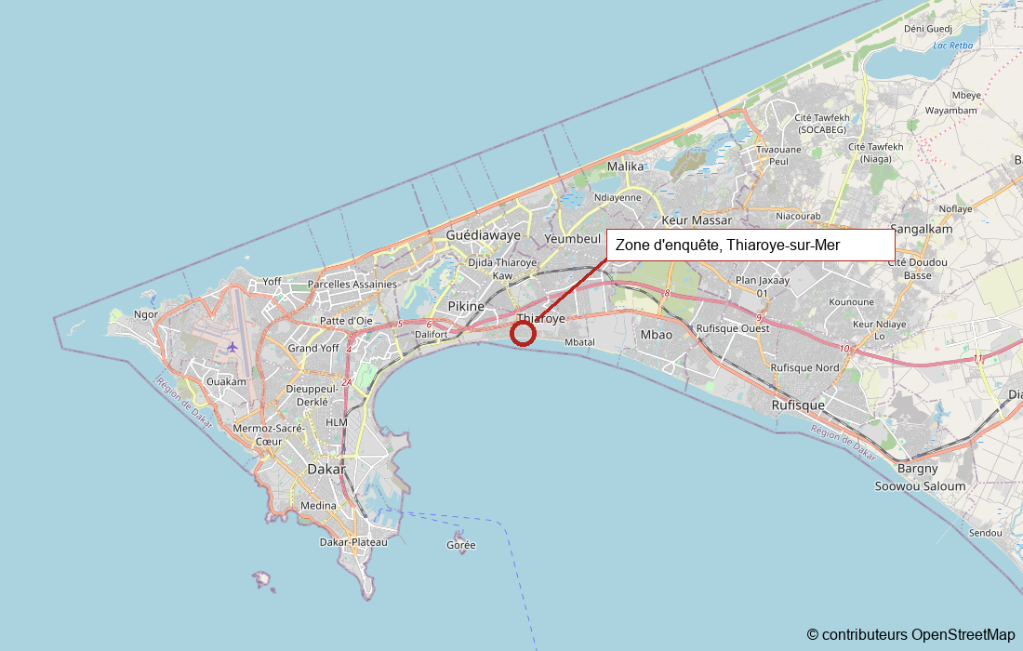
Figure 1 : Localisation de la zone d'enquête dans la région de Dakar
Source : © contributeurs OpenStreetMap ; réalisation des auteures.
La commune est très basse : les données topographiques compilées pour le projet situent la zone entre 0,2 m et 2,5 m d'altitude, pour une médiane proche de 1,4 m [À VÉRIFIER : source du fichier topographie_thiaroye.csv]. Cordons sableux et dépressions interdunaires y créent de nombreux points bas sans exutoire naturel. La nappe phréatique, très proche de la surface, est remontée depuis plusieurs décennies [À VÉRIFIER : valeur d'environ 15 cm par an citée dans la première version, et sa source] : quand le sol est saturé, la pluie stagne. La mer, enfin, limite l'évacuation par gravité. L'urbanisation s'est fortement densifiée, souvent sur d'anciennes zones humides remblayées [À VÉRIFIER : bâti passé de 27 % à 88 % de la surface entre 1978 et 2012, source à retrouver], juxtaposant noyau villageois, lotissements planifiés et habitat spontané moins bien assaini.
Notre enquête a porté sur la partie ouest de la commune, dans la bande littorale comprise entre la voie ferrée et la plage, à l'ouest du village de Mbatal (figure 4). Les trois lieux d'entretien sont distants de 200 à 270 m et situés à 150-350 m du rivage : ils cumulent altitude minimale, nappe affleurante et caniveaux longtemps incomplets. Le quartier Ibra Ndoye, cité par un enquêté, n'apparaît pas dans les bases cartographiques publiques ; nous retenons le nom employé par les habitants [À COMPLÉTER : liste officielle des quartiers et quartiers les plus touchés selon la mairie].
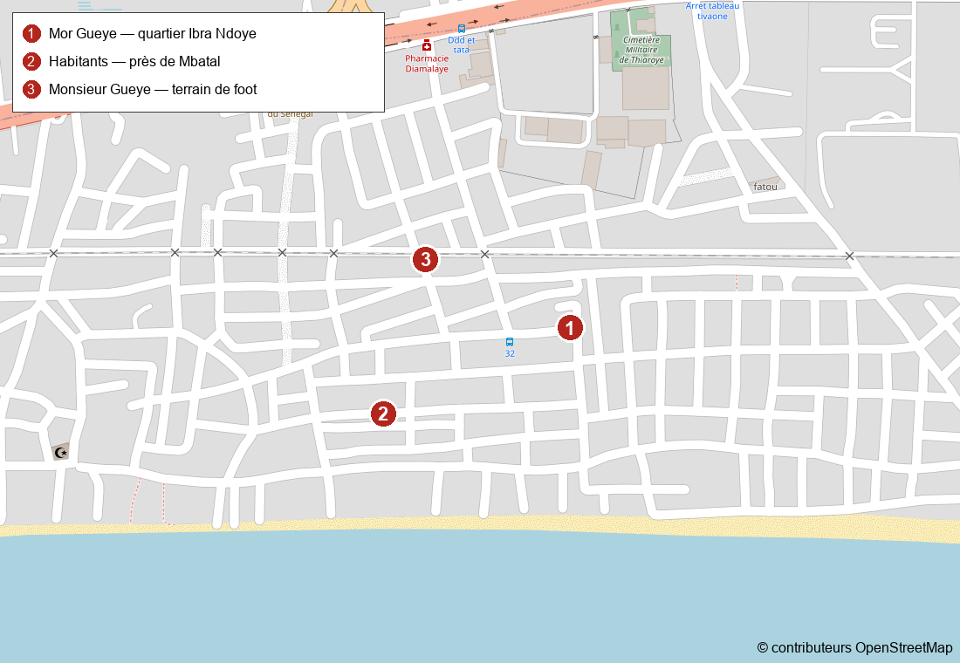
Figure 2 : Localisation des trois entretiens de l'enquête du 15 mai 2026
Source : © contributeurs OpenStreetMap ; relevés GPS et réalisation des auteures.

1.2.3 Causes et conséquences des inondations : les constats de terrain
Le tableau 6 synthétise les trois entretiens du 15 mai 2026, dont les propos sont restitués de manière fidèle mais reformulée.
Tableau 2 : Synthèse des entretiens de terrain (15 mai 2026)
Enquêté et lieu | Situation décrite | Cause perçue | Réponse apportée
Mor Gueye, 52 ans, gérant de boulangerie ; quartier Ibra Ndoye (point 1) | Il y a environ deux ans, l'eau arrivait presque au-dessus des genoux. | Absence de caniveaux. | La réparation des caniveaux a réglé le problème.
Habitants près de Mbatal (point 2) | Inondations récurrentes pendant l'hivernage. | Ouvrages d'évacuation insuffisants. | Solutions trouvées par les habitants ; mouvement de quartier dirigé par M. Papa Yalli.
Monsieur Gueye, habitant (point 3) | Nombreux problèmes lors des épisodes importants. | Canaux d'évacuation insuffisants ; manque de moyens. | Évacuation de l'eau par les habitants vers un terrain de football voisin.
Source : enquête de terrain des auteures, Thiaroye-sur-Mer, 15 mai 2026.

Les causes naturelles tiennent au site et à l'aléa : pluies concentrées et parfois très intenses, altitude proche du niveau de la mer, nappe affleurante empêchant l'infiltration, rivage proche limitant l'écoulement. Les causes anthropiques sont celles que les habitants citent en premier : les trois entretiens convergent vers l'absence ou l'insuffisance des caniveaux et canaux d'évacuation, à laquelle s'ajoutent l'urbanisation dense des zones basses et l'imperméabilisation des sols.
Les conséquences sont multiples : une eau à hauteur de genou rend la circulation dangereuse et coupe l'accès aux logements ; les commerces de proximité, comme la boulangerie de M. Mor Gueye, subissent pertes et fermetures ; l'évacuation de l'eau vers un terrain de football transforme un espace de loisirs en bassin de fortune ; les eaux stagnantes favorisent moustiques et maladies hydriques [À COMPLÉTER : référence].
L'enquête montre aussi que des réponses locales fonctionnent : la réfection des caniveaux a supprimé le problème chez M. Mor Gueye, et le mouvement animé par M. Papa Yalli témoigne d'une forte mobilisation. Mais ces réponses restent isolées : l'information sur les secteurs inondés, les besoins en pompage ou les ouvrages défaillants ne circule pas de manière organisée. Le tableau 7 montre comment ces constats ont orienté la conception de MBEUND MI.
Tableau 3 : Des constats de terrain aux fonctionnalités de MBEUND MI
Constat de terrain | Réponse de MBEUND MI
Les habitants voient monter l'eau les premiers, mais l'information ne remonte pas. | Signalement géolocalisé avec photo, par l'application ou par SMS, validé par l'autorité.
Les points noirs (caniveaux absents ou obstrués) ne sont pas cartographiés. | Carte des zones à risque et des tronçons de rue, avec état du drainage.
Des mouvements de quartier se mobilisent déjà. | Fonction de relais de quartier dans le profil citoyen.
L'alerte n'arrive pas à l'échelle du quartier. | Prévision du risque par zone et alertes multicanal aux inscrits de la zone.
Les autorités manquent d'une vision consolidée. | Tableau de bord, gestion de crise, statistiques et exports.

1.2.4 Bénéficiaires et périmètre
Le projet s'adresse à trois catégories d'acteurs. Les habitants de Thiaroye-sur-Mer reçoivent des alertes par notification et par SMS, consultent la carte des risques et des points de refuge, signalent un problème par l'application ou par SMS et obtiennent un itinéraire d'évacuation. Les autorités locales, comptes habilités créés par un administrateur, disposent d'un tableau de bord, des prédictions, de la gestion de crise et des exports. Les relais de quartier, habitants volontaires, aident à vérifier les signalements de leur quartier.
Le périmètre est la commune de Thiaroye-sur-Mer : un signalement situé à plus de 4 km du centre de la commune est refusé (géorepérage). La plateforme est un outil d'aide à la décision et à l'information ; elle ne se substitue pas aux dispositifs officiels de protection civile. [À valider par l'équipe]

1.3 Organisation du groupe
Le projet a été conduit en équipe de quatre étudiantes et étudiants, chacun responsable d'un domaine, avec une branche de travail par fonctionnalité et une intégration continue qui vérifie chaque modification.
Tableau 4 : Répartition des rôles au sein du groupe
Membre | Rôle | Contribution principale
Maïmouna SALL | Coordination et intelligence artificielle | Modèles de prédiction (Random Forest, LSTM), détection satellite, météo, chatbot NDAM, intégration de l'ensemble
Mama Adam SOUANE | Backend et infrastructure | API REST (Django REST Framework), authentification, WebSocket, tâches planifiées, déploiement
Mame Diarra DIANE | Base de données | Modèle de données PostgreSQL/PostGIS, triggers, jeux de données de démonstration
Ngoné GUEYE | Frontend | Interfaces citoyen et autorité (React, Leaflet), accessibilité, tests de l'interface
Source : dossier interne du projet. [À vérifier par l'équipe]

Tableau 5 : Outils de travail collaboratif et services utilisés
Besoin | Outil ou service
Gestion de versions | Git et GitHub (une branche par fonctionnalité)
Intégration continue | GitHub Actions : ESLint, Vitest, Ruff, pytest et compilation du frontend
Hébergement du serveur | Render
Base de données | Neon (PostgreSQL avec PostGIS)
Cache et file de tâches | Upstash (Redis)
Capteurs (messagerie MQTT) | HiveMQ Cloud
Communication au sein du groupe | [À compléter]
Source : fichier docs/DEPLOIEMENT.md du dépôt

CHAPITRE 2 : ANALYSE DE L'EXISTANT ET CADRAGE
Ce chapitre décrit comment le besoin est traité aujourd'hui, en montre les limites, puis cadre la solution : besoins, solution retenue et planification du travail.

2.1 Étude de l'existant
Cette section rassemble les notions de base, la situation nationale, le cadre institutionnel et les outils numériques existants. [À condenser par l'équipe : le plan officiel prévoit 6 à 8 pages pour tout le chapitre 2]

2.1.1 Les inondations urbaines et côtières : définitions et typologie
Une inondation est la submersion temporaire d'une zone habituellement hors d'eau. Elle devient un problème lorsqu'elle touche des personnes, des biens ou des activités. La terminologie des Nations Unies (Assemblée générale des Nations Unies, 2016) distingue l'aléa, phénomène susceptible de causer des dommages (pluie intense, remontée de nappe, submersion marine) ; les enjeux exposés (personnes, logements, commerces, routes) ; la vulnérabilité, c'est-à-dire les conditions qui rendent ces enjeux plus ou moins sensibles (qualité du bâti, assainissement, revenus, âge, accès à l'information) ; le risque, qui combine aléa et vulnérabilité, souvent résumé par risque = aléa × vulnérabilité ; enfin la résilience, capacité d'une communauté à absorber le choc et à se rétablir. Une plateforme numérique n'agit pas sur l'aléa, mais elle peut réduire la vulnérabilité en informant plus tôt et renforcer la résilience en aidant à s'organiser.
Selon l'origine de l'eau, on distingue plusieurs types d'inondation, dont la pertinence pour Thiaroye-sur-Mer varie (tableau 2).
Tableau 6 : Principaux types d'inondation et pertinence pour Thiaroye-sur-Mer
Type | Mécanisme | Pertinence à Thiaroye-sur-Mer
Pluviale (ruissellement urbain) | Pluies intenses dépassant la capacité d'infiltration et d'évacuation ; accumulation dans les points bas. Cinétique rapide. | Forte : cause principale citée par les habitants (caniveaux absents ou insuffisants).
Par remontée de nappe | Nappe rechargée par les pluies atteignant la surface ; sol saturé. Cinétique lente, longue durée. | Forte : nappe très proche de la surface dans la banlieue de Dakar.
Côtière (submersion marine) | Houle, marées et surcotes de tempête, aggravées par l'élévation du niveau marin et l'érosion. | Moyenne : zone d'étude à 150-350 m du rivage ; la mer gêne aussi l'évacuation des eaux.
Fluviale | Débordement d'un cours d'eau après de fortes pluies sur son bassin. | Faible : pas de cours d'eau permanent dans la commune.
Source : synthèse des auteures.

Dans les villes côtières basses, ces mécanismes se combinent en inondation composée : une pluie intense sur un sol déjà saturé par la nappe, là où la mer freine l'écoulement, produit une inondation plus étendue et plus durable, ce qui explique que l'eau stagne parfois plusieurs jours. Ces inondations sont aggravées par l'imperméabilisation des sols, l'occupation d'anciennes zones basses, l'insuffisance et le mauvais entretien des caniveaux, et le changement climatique : le niveau moyen des mers a augmenté d'environ 0,20 m entre 1901 et 2018 (GIEC, 2021). Ces facteurs étant en grande partie humains, ils peuvent être corrigés à condition d'être connus, localisés et suivis.

2.1.2 La gestion des risques de catastrophes et les systèmes d'alerte précoce
La réponse aux catastrophes s'est longtemps limitée aux secours. La gestion des risques de catastrophes (GRC) vise au contraire à agir avant l'événement. Sa référence actuelle, le Cadre de Sendai pour la réduction des risques de catastrophe 2015-2030, fixe quatre priorités : comprendre les risques, renforcer leur gouvernance, investir dans leur réduction et améliorer la préparation pour « reconstruire en mieux » ; sa cible G vise un accès nettement accru aux systèmes d'alerte précoce (UNISDR, 2015). La GRC se représente comme un cycle en quatre phases (figure 1). MBEUND MI intervient surtout dans la préparation et la réponse, mais contribue aussi à la prévention, en cartographiant les secteurs exposés, et au relèvement, en conservant l'historique des épisodes.
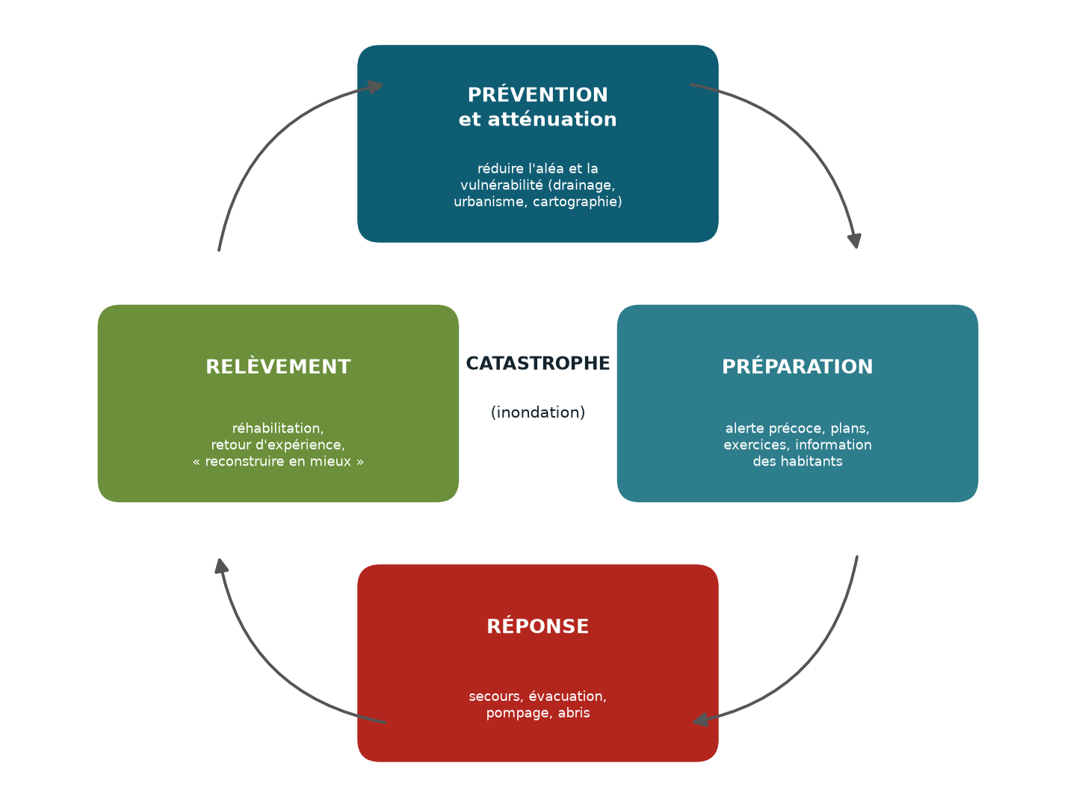
Figure 3 : Le cycle de la gestion des risques de catastrophes
Source : adapté de la littérature sur la GRC ; réalisation des auteures.
Un système d'alerte précoce (SAP) est un dispositif intégré de surveillance, de prévision, d'évaluation des risques, de communication et de préparation, qui permet d'agir à temps pour réduire les dommages (Assemblée générale des Nations Unies, 2016). Il repose sur quatre piliers interdépendants : la connaissance des risques ; la surveillance et la prévision ; la diffusion de l'alerte ; la capacité de préparation et de réaction (UNISDR, 2006 ; OMM, 2018). Un SAP vaut ce que vaut son pilier le plus faible : une bonne prévision est inutile si l'alerte n'atteint pas le « dernier kilomètre », c'est-à-dire les personnes les plus exposées. C'est l'objet de l'initiative des Nations Unies « Alertes précoces pour tous », qui vise à protéger chaque personne par un SAP d'ici fin 2027 (OMM, 2022). Le tableau 3 montre comment MBEUND MI couvre chacun des piliers ; il sert de fil conducteur aux chapitres III et IV.
Tableau 7 : Les quatre piliers d'un système d'alerte précoce dans MBEUND MI
Pilier | Fonctionnalités de MBEUND MI
1. Connaissance des risques | Zones de risque cartographiées, avec seuils d'alerte propres à chaque zone ; tronçons de rue et état du drainage ; historique des épisodes ; profil de vulnérabilité des foyers.
2. Surveillance et prévision | Prévisions météorologiques toutes les 3 h ; capteurs (simulés) via MQTT avec contrôle des anomalies ; détection satellitaire de l'eau (Sentinel-2, NDWI) toutes les 12 h ; classification du risque (Random Forest) et prédiction du niveau d'eau (LSTM) toutes les 6 h.
3. Diffusion de l'alerte | Alertes en temps réel dans l'application ; notifications push ; SMS aux inscrits de la zone, même sans smartphone ; messages en français et en wolof ; assistant NDAM.
4. Préparation et réaction | Points de refuge et itinéraire d'évacuation sûr ; kit de survie et contacts d'urgence ; relais de quartier ; signalements validés par l'autorité ; outils de gestion de crise.
Source : code source de MBEUND MI ; synthèse des auteures.

Le numérique renforce chacun de ces piliers : satellites et capteurs connectés pour l'observation, téléphones mobiles pour diffuser l'alerte et recueillir les observations des habitants, devenus des « capteurs » humains (Goodchild, 2007). L'apprentissage automatique exploite ces données : les forêts aléatoires (Random Forest) sont robustes et peu exigeantes en réglage (Breiman, 2001) ; les réseaux LSTM, conçus pour les séries temporelles (Hochreiter et Schmidhuber, 1997), modélisent bien la transformation de la pluie en écoulement (Kratzert et al., 2018) et servent à la prévision mondiale des crues (Nearing et al., 2024). Leurs limites sont connues : un modèle ne vaut que par ses données d'entraînement, rares en Afrique de l'Ouest et inexistantes en hauteur d'eau pour Thiaroye-sur-Mer ; l'accès au numérique reste inégal. D'où deux choix de MBEUND MI : un canal SMS en complément de l'application, et une validation humaine des signalements.

2.1.3 Les inondations au Sénégal
Situé à l'extrémité ouest de l'Afrique, sur la façade atlantique, le Sénégal couvre 196 722 km² et compte environ 18 millions d'habitants [À VÉRIFIER : effectif exact, ANSD, RGPH-5, 2023]. Son climat soudano-sahélien alterne une longue saison sèche et une saison des pluies, l'hivernage, de juin à octobre environ, avec des précipitations croissantes du nord vers le sud. La région de Dakar, sur la presqu'île du Cap-Vert, est la plus petite du pays mais concentre une part considérable de sa population et de son activité [À COMPLÉTER : population et part nationale, ANSD, RGPH-5].
Pour caractériser l'aléa, nous avons analysé la série de pluie journalière sur Dakar utilisée par notre module de prédiction : 5 479 jours, de 2010 à 2024, issus de l'archive Open-Meteo. Ces données de réanalyse, reconstituées par un modèle et non relevées en station, sous-estiment probablement les cumuls, mais décrivent fidèlement la saison (figure 2). La pluie est très concentrée : juillet à septembre apportent 92 % du cumul annuel moyen, et août à lui seul près de la moitié (153 mm). Elle est très variable : de 138 mm en 2014 à 502 mm en 2013, pour une moyenne de 326 mm. Quelques journées exceptionnelles suffisent à créer une crise : 110 mm le 30 août 2013, soit un tiers d'une année moyenne en un jour. Un système d'alerte doit donc être très réactif sur une fenêtre de quelques semaines.
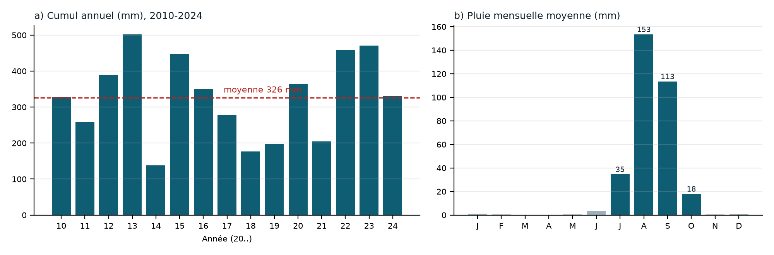
Figure 4 : Pluviométrie à Dakar, 2010-2024 : a) cumul annuel ; b) moyenne mensuelle (hivernage en bleu)
Source : Open-Meteo, archive historique (réanalyse) ; traitement des auteures.
Pendant la longue sécheresse sahélienne commencée à la fin des années 1960, de nombreuses dépressions de la banlieue dakaroise (cuvettes, niayes) se sont asséchées et ont été loties, souvent informellement, sous l'effet de l'exode rural. Le retour de pluies plus abondantes à partir des années 1990 a remis en eau ces zones désormais habitées, tandis que la nappe remontait [À COMPLÉTER : une référence académique]. Les inondations sont depuis devenues récurrentes : 2005, avec le plan Jaxaay de relogement des sinistrés ; 2009, avec une évaluation conjointe des besoins post-catastrophe ; 2012, suivie d'un programme décennal de gestion des inondations ; puis 2020 et 2022 [À VÉRIFIER : chaque date et sa source]. Au-delà des dégâts matériels, elles entraînent déplacements de population, pertes de revenus pour les activités informelles, interruptions de la scolarité et risques sanitaires liés aux eaux stagnantes.

2.1.4 Le cadre institutionnel sénégalais
La gestion des inondations mobilise de nombreux acteurs, présentés dans le tableau 5 avec leur rôle et leur principale limite à l'échelle d'un quartier.
Tableau 8 : Principaux acteurs de la gestion des inondations au Sénégal
Acteur | Rôle principal | Limite à l'échelle locale
Ministère chargé de l'assainissement [intitulé actuel à vérifier] | Politique d'assainissement et de gestion des eaux pluviales ; tutelle de l'ONAS. | Pilotage national, peu de remontée de terrain.
ONAS | Réseaux d'assainissement, stations de pompage, ouvrages de drainage urbains. | Données non publiques ; quartiers spontanés mal couverts.
ADM | Exécution de projets urbains, dont le PROGEP (canaux, bassins). | Logique de projet, dépendante des financements.
Direction de la Protection Civile | Prévention, coordination des secours, plan ORSEC. | Activée au moment de la crise ; outils surtout manuels.
Sapeurs-pompiers (BNSP) | Secours, évacuation, pompage d'urgence. | Intervient après coup, sur signalements tardifs.
ANACIM | Observation, prévisions et bulletins météorologiques. | Alertes nationales ou régionales.
Collectivités territoriales | Environnement et cadre de vie (Acte III de la décentralisation) ; premier interlocuteur des habitants. | Moyens limités ; pas d'outil de suivi consolidé.
Acteurs communautaires | Mobilisation des riverains, curage, évacuation de l'eau. | Action dispersée, peu reliée aux autorités.
Source : compilation des auteures [À COMPLÉTER : références de chaque acteur].

Trois constats s'en dégagent : la multiplicité des acteurs complique la coordination, chacun détenant une partie de l'information ; le dispositif est surtout réactif ; le maillon local (commune, quartier, habitants) est le moins outillé alors qu'il observe le premier la montée des eaux. C'est sur ce maillon que se positionne MBEUND MI, non pour remplacer les institutions, mais pour leur fournir, comme aux habitants, une information partagée, localisée et rapide.

2.1.5 Les systèmes d'information géographique appliqués aux inondations
Un SIG est un ensemble d'outils pour collecter, stocker, analyser et représenter des données localisées ; il superpose des couches d'information et permet de les interroger pour éclairer la décision (Longley et al., 2005). Les données vecteur décrivent des points (un signalement), des lignes (une rue) ou des polygones (une zone de risque) ; les données raster sont des grilles, comme une image satellite. Toutes doivent partager un même système de coordonnées, ici le WGS 84 (EPSG:4326). Les bases de données spatiales comme PostGIS réalisent les calculs géographiques directement dans la base, et des bibliothèques web comme Leaflet affichent ces données sur un téléphone : le SIG devient accessible au public.
Pour cartographier la susceptibilité aux inondations, deux familles de méthodes coexistent. Les méthodes multicritères, comme la hiérarchie multicritère de Saaty (1980), pondèrent les facteurs (altitude, pente, sols, occupation du sol) à dire d'experts : elles sont explicables mais subjectives. Les méthodes d'apprentissage automatique apprennent ces pondérations à partir d'inondations observées ; Tehrany et al. (2014), dans une étude menée en Malaisie, montrent que le couplage SIG et apprentissage améliore la précision des cartes. Ce couplage, repris par MBEUND MI, suppose un inventaire fiable des inondations passées, qui manque encore à Thiaroye-sur-Mer.
La télédétection repère les surfaces en eau sur de grandes étendues. L'indice NDWI, calculé à partir des bandes verte et proche infrarouge, fait ressortir l'eau libre (McFeeters, 1996) ; sa variante MNDWI distingue mieux l'eau du bâti (Xu, 2006). Google Earth Engine donne un accès gratuit aux archives Landsat et Sentinel et aux moyens de calcul (Gorelick et al., 2017). MBEUND MI calcule le NDWI sur des images Sentinel-2 et compare saison sèche et période récente. Limite connue : l'optique ne traverse pas les nuages, fréquents en hivernage ; le radar Sentinel-1 en est l'évolution naturelle.
Enfin, une part croissante de l'information géographique est produite par les citoyens (OpenStreetMap, applications de signalement) : c'est l'information géographique volontaire (Goodchild, 2007). Les SIG participatifs améliorent la pertinence et l'appropriation des cartes dans les pays en développement (Rambaldi et al., 2006), à condition de valider des données de qualité variable. Au Sénégal, l'usage des SIG pour les inondations s'est développé surtout par des projets financés de l'extérieur, comme le PROGEP de l'ADM et de la Banque mondiale [À VÉRIFIER : intitulé exact et période]. Il se heurte à des données anciennes, au coût des logiciels propriétaires, au manque de compétences pérennes et à la faible interopérabilité entre institutions. D'où le choix, pour MBEUND MI, de technologies libres et interopérables (PostgreSQL/PostGIS, Django, React, GeoJSON).

2.1.6 Les solutions numériques existantes en Afrique
Trois familles de solutions coexistent en Afrique. Les systèmes mondiaux de prévision, comme Google Flood Hub, fondé sur des modèles LSTM capables de prévoir les crues même dans des bassins sans station (Nearing et al., 2024), et GloFAS, système européen Copernicus de prévision des débits des grands fleuves. Les dispositifs régionaux, comme le projet FANFAR, qui a développé avec AGRHYMET un système de prévision des crues pour l'Afrique de l'Ouest [À VÉRIFIER : période et partenaires], et, au Sénégal, les bulletins de l'ANACIM. Les plateformes participatives enfin, comme Ushahidi, née au Kenya en 2008 pour cartographier des signalements reçus par SMS ou par le web, ou Ramani Huria, qui a mobilisé étudiants et habitants de Dar es Salaam pour cartographier dans OpenStreetMap les zones inondables et les réseaux de drainage. Le tableau 4 les compare.
Tableau 9 : Comparaison des solutions numériques existantes et de MBEUND MI
Solution | Échelle | Inondations | Participation | Limite pour Thiaroye-sur-Mer
Google Flood Hub | Mondiale | Fluviales | Non | Pas de prévision des inondations pluviales urbaines.
GloFAS | Mondiale | Fluviales | Non | Résolution inadaptée à une commune.
FANFAR | Afrique de l'Ouest | Fluviales | Non | Échelle régionale, pour les services techniques.
Bulletins ANACIM | Nationale | Aléa météo | Non | Pas de déclinaison par quartier.
Ushahidi | Variable | Signalements | Oui | Ni prévision ni alerte automatique.
Ramani Huria | Ville | Cartographie | Oui | Pas de suivi en temps réel.
MBEUND MI | Commune, quartier | Pluviales, nappe | Oui (appli, SMS) | Prototype : capteurs simulés, modèles à réentraîner.
Source : documentation publique des solutions citées ; synthèse des auteures.

Cinq leçons en découlent pour MBEUND MI : la granularité locale, car les inondations pluviales et phréatiques d'un quartier ne sont couvertes par aucun système existant ; la combinaison des sources, aucune ne suffisant seule ; l'accessibilité, le SMS restant indispensable ; la place de l'humain, les signalements devant être validés et les prévisions aider la décision sans la remplacer ; la pérennité, que favorisent des technologies libres et documentées.

2.2 Critique de l'existant
L'étude de l'existant fait apparaître quatre limites, qui fondent le besoin :
- Des alertes trop larges. Les alertes disponibles sont nationales ou régionales ; elles ne permettent pas d'anticiper la situation à l'échelle d'un quartier.
- Un maillon local faible. Le cadre institutionnel est riche mais fragmenté ; son maillon le plus fragile est le niveau local.
- Des solutions numériques orientées vers d'autres problèmes. Les outils existants en Afrique traitent surtout les crues fluviales à grande échelle, pas les inondations pluviales, phréatiques et côtières d'une commune littorale.
- Des habitants mobilisés mais peu outillés. L'enquête de terrain montre des habitants qui trouvent eux-mêmes des solutions, sans outil de signalement ni d'information en temps réel.
[À COMPLÉTER PAR L'ÉQUIPE : relier chaque limite à un passage de la section 2.1 (renvois), et ajouter si besoin les limites propres à notre démarche]

2.3 Expression des besoins
L'analyse documentaire et l'enquête de terrain ont permis d'identifier quatre acteurs humains, qui correspondent aux quatre rôles gérés par la plateforme : le citoyen, habitant de Thiaroye-sur-Mer ; l'agent de terrain, qui dispose des fonctions du citoyen et reçoit en plus les alertes destinées au personnel ; l'autorité, gestionnaire communal ou de crise ; l'administrateur, qui dispose des droits de l'autorité et gère en plus les comptes et les capteurs. S'y ajoutent des acteurs non humains : le planificateur de tâches, les capteurs et les services externes (météo, satellite, SMS, modèle de langage). Le tableau 8 présente les besoins fonctionnels retenus.
Tableau 10 : Besoins fonctionnels de MBEUND MI
Code | Besoin fonctionnel | Acteurs
BF1 | S'inscrire et s'authentifier de manière sécurisée (mot de passe, code OTP, jeton JWT) ; créer les comptes autorité par code d'invitation. | Tous ; administrateur
BF2 | Consulter une carte multicouche : zones de risque, épisodes d'inondation, rues et drainage, capteurs, signalements, refuges. | Citoyen, autorité
BF3 | Signaler une inondation par l'application (catégorie, description, photo, position) ou par SMS ; faire valider le signalement par une autorité. | Citoyen ; autorité
BF4 | Prévoir le risque par zone : prévisions météorologiques, classification du risque, prédiction du niveau d'eau, détection satellitaire de l'eau. | Planificateur
BF5 | Émettre et diffuser des alertes graduées (vert à rouge) par l'application et par SMS ; permettre l'inscription aux alertes SMS d'une zone. | Autorité, planificateur ; citoyen
BF6 | Dialoguer avec l'assistant NDAM, alimenté par les données réelles de la plateforme. | Citoyen
BF7 | Calculer un itinéraire d'évacuation qui évite les tronçons à risque, vers un point de refuge. | Citoyen
BF8 | Piloter la crise : tableau de bord, triage des appels, statistiques, fiabilité du modèle, backtesting, exports PDF et CSV. | Autorité
BF9 | Renseigner son profil : vulnérabilité du foyer, relais de quartier, kit de survie, contact d'urgence, historique des signalements. | Citoyen
Source : analyse des besoins et code source de MBEUND MI.

Les besoins non fonctionnels encadrent la qualité du système :
- sécurité : authentification par jeton JWT, contrôle d'accès par rôle sur chaque point d'accès de l'API, vérification par code OTP, secrets hors du code, limitation à 20 requêtes par heure pour les utilisateurs anonymes ;
- réactivité : traitements longs (prévisions, prédictions, analyse satellite, envoi de SMS) exécutés en tâches asynchrones avec reprises automatiques en cas d'échec, cache Redis, pagination des listes ;
- inclusion et ergonomie : interface adaptée au téléphone comme à l'ordinateur, attributs d'accessibilité, mode sombre, et canal SMS pour les habitants sans smartphone ;
- confidentialité : numéros de téléphone des inscrits réservés aux autorités, signalements limités à un rayon de 4 km autour de Thiaroye-sur-Mer ;
- maintenabilité : technologies libres, documentation automatique de l'API (OpenAPI), tests automatisés exécutés en intégration continue.

2.4 Solutions envisagées et justification du choix retenu
[À RÉDIGER PAR L'ÉQUIPE (≈ 1 page) : comparer au moins trois solutions possibles (par exemple : alertes par SMS seules ; application mobile native ; plateforme web et mobile avec prévision par intelligence artificielle, qui est la solution retenue) dans un tableau de critères (couverture des besoins de la section 2.3, coût, maintenance, accessibilité) et justifier le choix]

2.5 Planification du projet
Le projet s'est déroulé de mai à octobre 2026. Le tableau suivant en retrace les jalons principaux, reconstitués à partir de l'historique du dépôt de code.
Tableau 11 : Jalons du projet
Période | Jalon
15 mai 2026 | Enquête de terrain à Thiaroye-sur-Mer
Début juin 2026 | Création du dépôt ; premières briques d'intelligence artificielle et chatbot NDAM
Août 2026 | Backend : modèles, API, authentification, WebSocket, tâches planifiées, réception des capteurs (tâches B01 à B15)
Début septembre 2026 | Base de données PostGIS, services météo et SMS
Mi-septembre 2026 | Chaîne mesure → prédiction → alerte → SMS ; reconstruction du frontend ; routage d'évacuation
Fin septembre 2026 | Comptes citoyens et autorités, authentification par code (OTP), notifications temps réel, déploiement
Début octobre 2026 | Audit de qualité et de sécurité, correction des anomalies, intégration continue, tests
6 au 20 octobre 2026 | Finalisation du code, audits par membre, rédaction du rapport, préparation de la soutenance
Source : historique Git du dépôt. [À valider par l'équipe]

[À FAIRE PAR L'ÉQUIPE : diagramme de Gantt (figure) reprenant ces jalons avec la répartition des tâches par membre ; à produire dans un tableur ou un outil de planification, puis à exporter en image]

CHAPITRE 3 : CONCEPTION DE LA SOLUTION
Ce chapitre décrit le passage du besoin à la solution : la démarche de conception, l'architecture et les choix technologiques, la modélisation détaillée, puis le protocole d'expérimentation du module d'intelligence artificielle. Les éléments présentés sont tirés du code source de la plateforme.

3.1 Démarche de conception
Deux approches de modélisation sont couramment enseignées : Merise, méthode française qui sépare les données et les traitements, et UML (Unified Modeling Language), langage graphique normalisé orienté objet. Le tableau 9 les compare au regard de notre projet.
Tableau 12 : Comparaison de Merise et d'UML pour MBEUND MI
Critère | Merise | UML
Approche | Séparation données / traitements | Orientée objet, données et comportements réunis
Adéquation au code | Faible avec un framework objet | Directe : les classes UML correspondent aux modèles Django
Comportement dynamique | Peu représenté | Diagrammes de séquence et d'activité
Diffusion | Surtout francophone | Norme internationale (OMG)
Source : synthèse des auteures.

Nous avons retenu UML, dont les classes se traduisent directement en modèles Django. Côté processus, un cycle en V aurait exigé des besoins figés dès le départ, ce qui ne convenait pas à un projet découvrant progressivement ses données. Nous avons donc adopté un développement itératif et incrémental en quatre phases : socle de données et API, sécurité et rôles, optimisations et interfaces, puis prédiction et intégration météorologique. Chaque phase a livré des fonctionnalités testées et versionnées sous Git. Les diagrammes ont été rédigés avec PlantUML, qui décrit les diagrammes sous forme de texte et permet de les tenir à jour avec le code.

3.2 Architecture générale et choix technologiques
MBEUND MI suit une architecture en trois couches, complétée par des services asynchrones et des services externes (figure 9). La couche présentation est une application web unique pour les citoyens et les autorités. La couche application regroupe l'API REST, le serveur WebSocket, les tâches planifiées, l'écouteur des capteurs et le module d'intelligence artificielle. La couche données repose sur PostgreSQL/PostGIS et sur Redis.
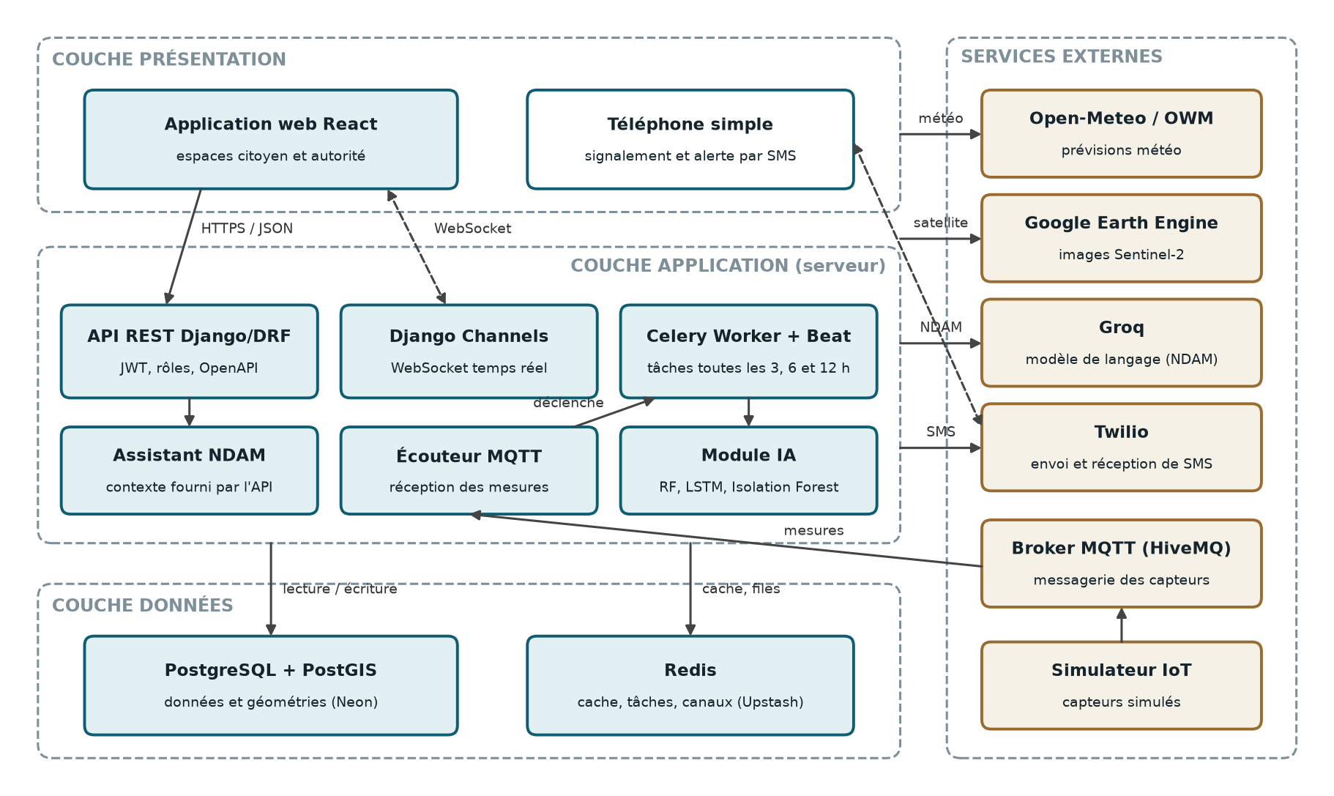
Figure 5 : Architecture logique de MBEUND MI
Source : réalisation des auteures.
Chaque technologie a été choisie pour répondre à une contrainte identifiée aux chapitres précédents : accessibilité mobile, coût nul ou faible, standards ouverts et maintenabilité locale (tableau 10).
Tableau 13 : Choix technologiques et justification
Composant | Technologie retenue | Justification | Alternative écartée
Interface | React 18, Vite, Tailwind CSS | Composants réutilisables, interface adaptative, large communauté | Angular, jugé plus lourd
Cartographie | Leaflet, tuiles OpenStreetMap | Bibliothèque légère et libre, adaptée au mobile | Google Maps, payant au-delà d'un quota
API | Django 5, Django REST Framework, SimpleJWT | Sécurité intégrée, ORM, administration, support SIG (GeoDjango) | Node.js/Express, sans SIG intégré
Temps réel et tâches | Django Channels, Celery, Redis | WebSocket, tâches planifiées avec reprises automatiques | Tâches cron, sans reprise
Base de données | PostgreSQL + PostGIS (Neon) | Standards OGC, calculs spatiaux dans la base, offre gérée | MongoDB, support SIG plus limité
Intelligence artificielle | scikit-learn, TensorFlow/Keras | Bibliothèques de référence, documentées | —
Télédétection | Google Earth Engine (Sentinel-2) | Archive et calcul gratuits | Téléchargement manuel des images
Capteurs | MQTT (paho-mqtt, HiveMQ Cloud) | Protocole léger conçu pour l'IoT | Interrogation HTTP répétée
Assistant NDAM | Groq (modèle gpt-oss-120b) | Faible latence, offre gratuite ; remplace llama-3.3-70b, retiré par Groq | —
SMS | Twilio | Envoi et réception de SMS par API | —
Hébergement | Render, Neon, Upstash, HiveMQ Cloud | Services gérés gratuits, sans serveur à administrer | Serveur local Docker, limité en espace disque
Source : dépendances du projet (requirements.txt, package.json) ; synthèse des auteures.

3.3 Modélisation détaillée

a) Diagramme de cas d'utilisation
La figure 5 présente les cas d'utilisation, répartis entre l'espace citoyen et l'espace autorité. Les relations de généralisation traduisent la hiérarchie des rôles : l'agent de terrain hérite des cas du citoyen, l'administrateur de ceux de l'autorité.
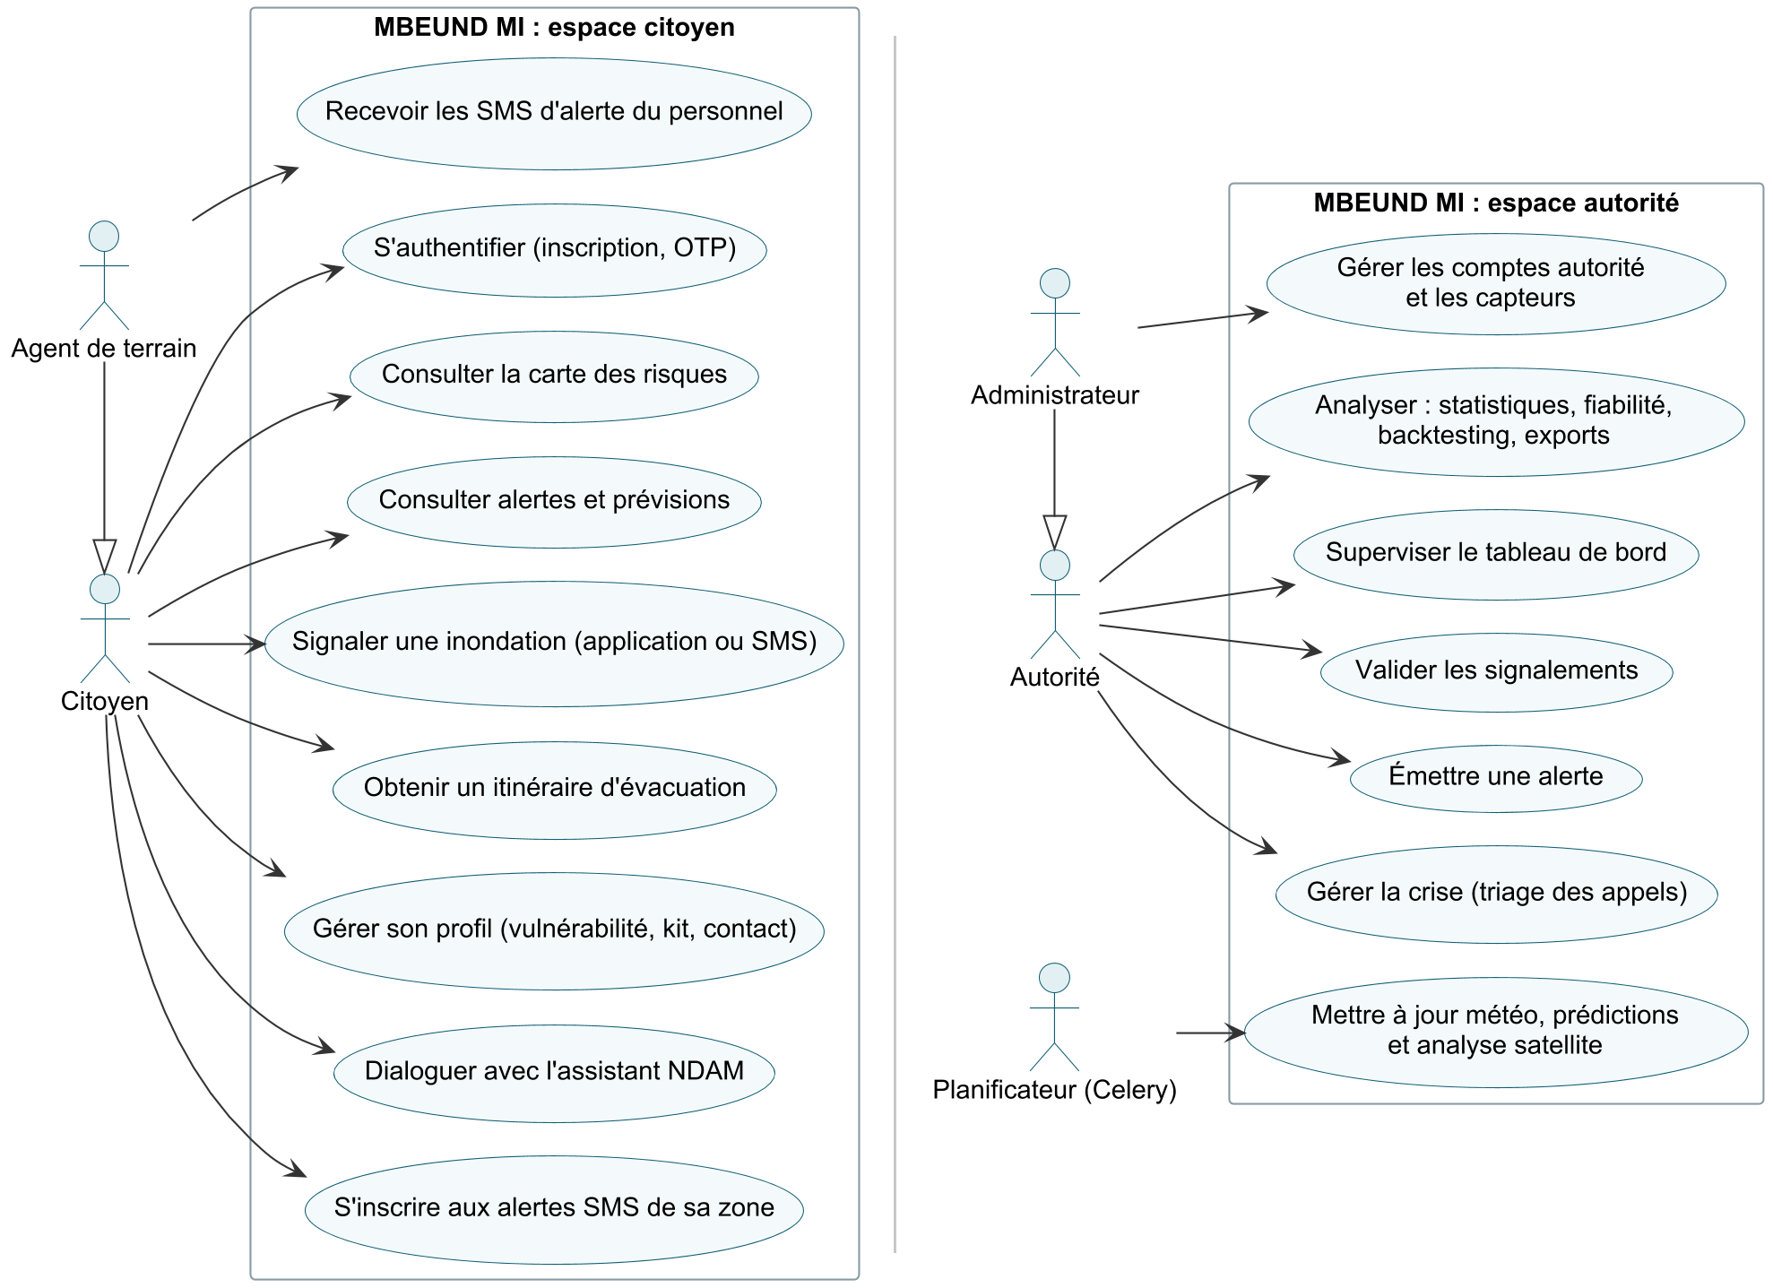
Figure 6 : Diagramme de cas d'utilisation de MBEUND MI
Source : réalisation des auteures (PlantUML).

b) Diagramme de classes
Le modèle de données compte 22 classes. La figure 6 en présente les 17 principales ; les classes de soutien (kit de survie, contact d'urgence, triage des appels, codes d'invitation, suivi d'activité des autorités) sont décrites dans le dictionnaire de données en annexe. La ZoneRisque, polygone géoréférencé portant ses propres seuils d'alerte, est la classe centrale : elle regroupe tronçons de rue, capteurs, prédictions, alertes, refuges et inscrits. Les classes géographiques utilisent les types PostGIS (Point, LineString, Polygon, MultiPolygon) dans le système WGS 84.
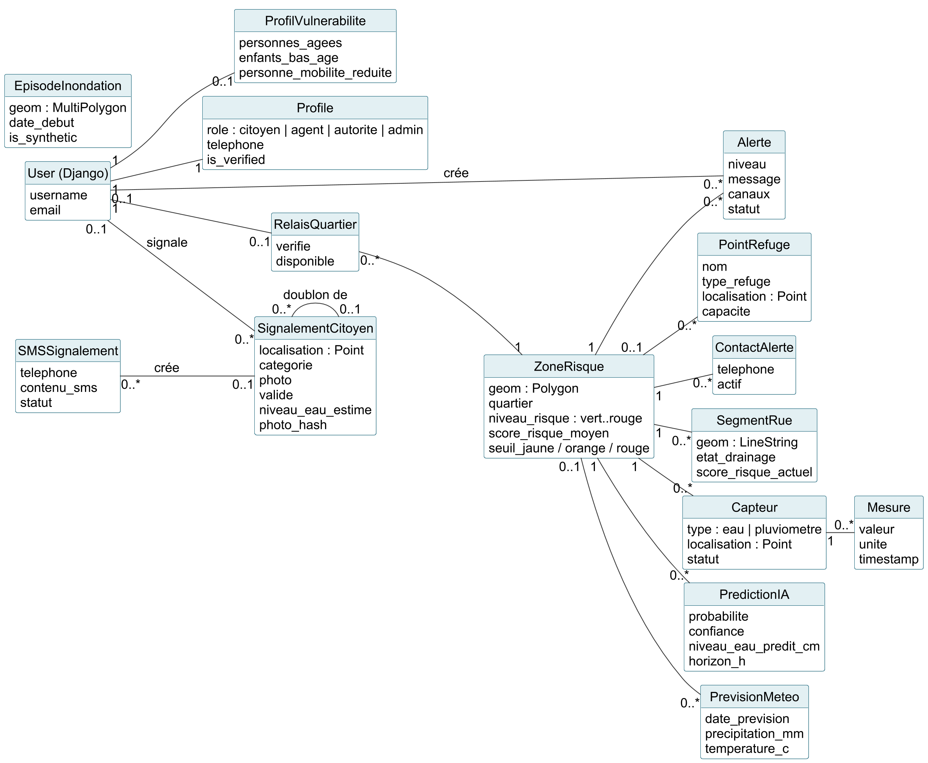
Figure 7 : Diagramme de classes simplifié de MBEUND MI
Source : modèles Django du projet ; réalisation des auteures (PlantUML).

c) Diagrammes de séquence
La figure 7 décrit le signalement citoyen. L'API vérifie d'abord que le point se situe à moins de 4 km du centre de Thiaroye-sur-Mer (formule de Haversine), compresse la photo, estime le niveau d'eau visible et calcule une empreinte de l'image pour repérer les doublons. Le signalement est enregistré comme non validé ; il n'est publié qu'après validation par une autorité, ce qui protège la carte et l'assistant NDAM contre les informations erronées.
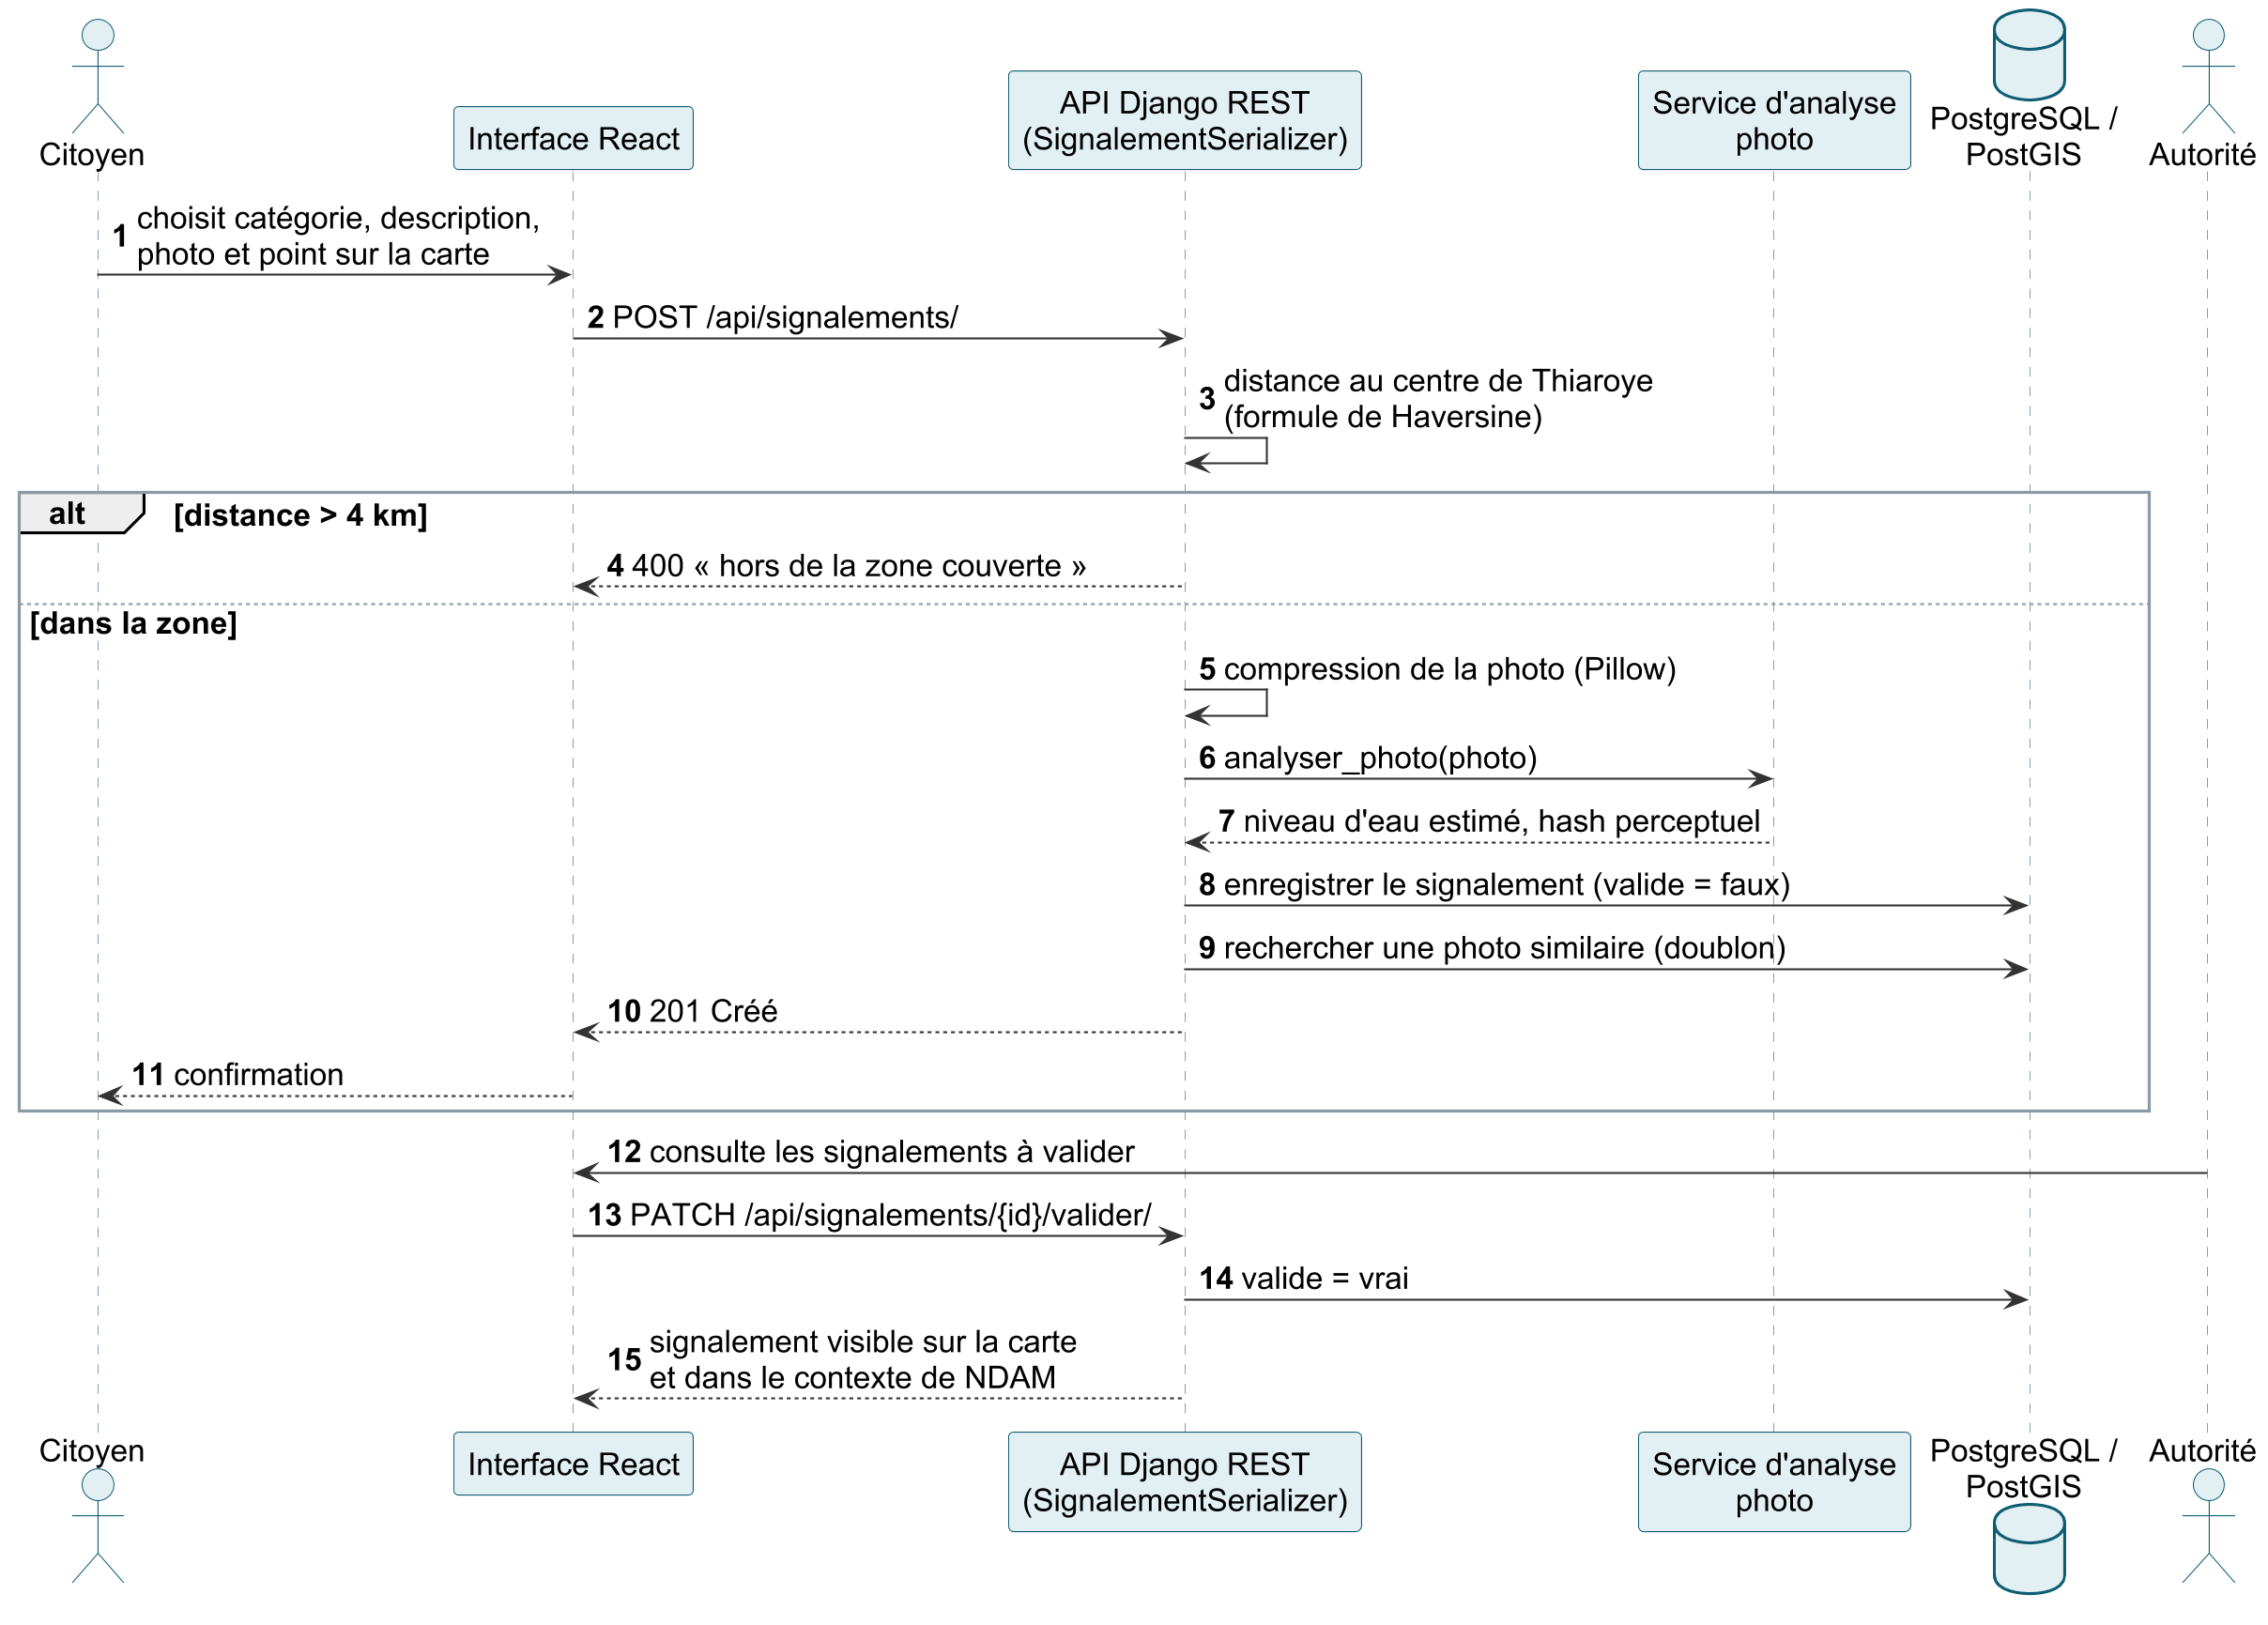
Figure 8 : Diagramme de séquence du signalement citoyen
Source : code de l'API (SignalementCitoyenSerializer) ; réalisation des auteures.
La figure 8 décrit la prévision du risque et l'alerte. Toutes les 6 heures, une tâche planifiée calcule pour chaque zone le cumul de pluie des 24 dernières heures, interroge le modèle Random Forest, compare le score obtenu aux seuils de la zone, puis crée une alerte et envoie des SMS au personnel et aux habitants inscrits si le niveau atteint au moins le jaune. Un second circuit, déclenché à chaque mesure reçue des capteurs, combine un classifieur en quatre niveaux et la prédiction du niveau d'eau par LSTM, et crée une alerte en cas de risque orange ou rouge.
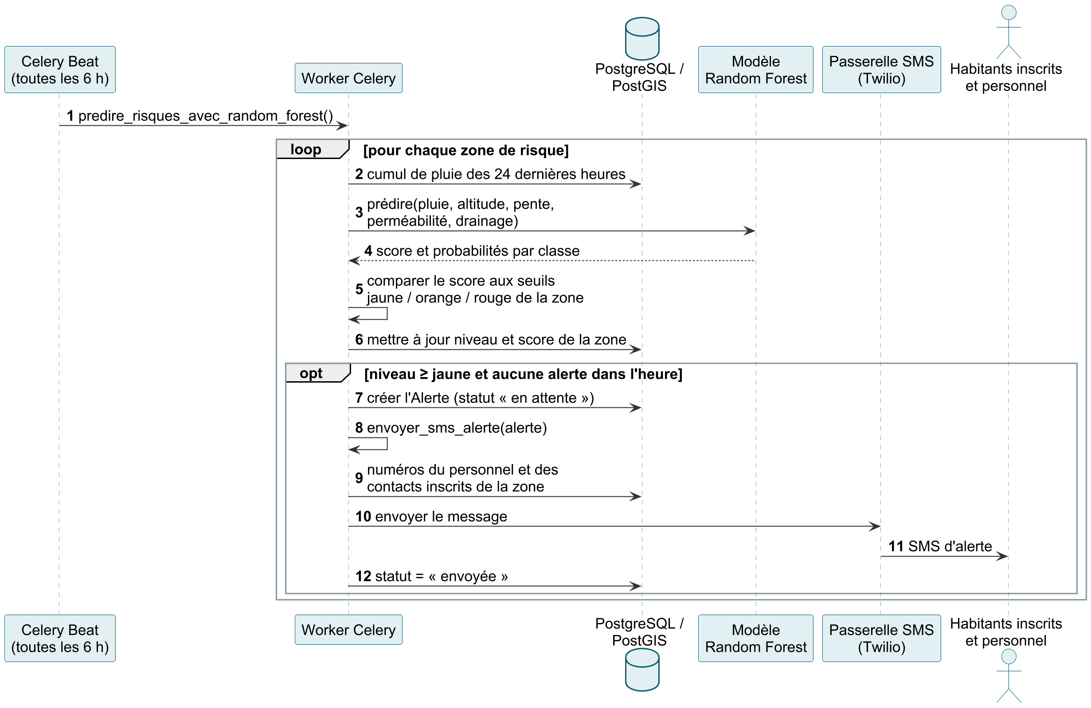
Figure 9 : Diagramme de séquence de la prévision du risque et de l'alerte
Source : code des tâches Celery (alertes/tasks.py) ; réalisation des auteures.

3.4 Protocole d'expérimentation du module d'intelligence artificielle
[MISE À JOUR OBLIGATOIRE (Maïmouna, Mama Adam) : le texte ci-dessous date d'avant les corrections d'octobre. Valeurs actuelles : forêt aléatoire de 300 arbres, calibration sigmoïde avec validation temporelle en 3 plis, apprentissage sur 2010-2021 et test sur 2022-2024, variables d'entrée = pluie du jour et cumuls sur 24 h et 72 h ; tests automatisés = 228 (backend), 11 (IA), 39 (frontend)]
En l'absence de capteurs physiques installés, l'expérimentation a été conduite dans un environnement de test contrôlé, reproduisant le fonctionnement de la plateforme à Thiaroye-sur-Mer. Elle s'appuie sur quatre éléments.
Un simulateur de capteurs. Huit capteurs virtuels (cinq de niveau d'eau, trois pluviomètres) publient leurs mesures sur le broker MQTT, selon trois scénarios : situation normale, pluie modérée et inondation critique. Trois des cinq capteurs de niveau d'eau sont positionnés sur les lieux de l'enquête de terrain du 15 mai 2026.
Des jeux de données de démonstration. Des commandes d'initialisation créent les points de refuge, des tronçons de rue et des épisodes d'inondation synthétiques, déduits des pics de pluie supérieurs à 50 mm de la série Open-Meteo. Ces épisodes sont marqués comme synthétiques dans la base (champ is_synthetic), afin de ne jamais être confondus avec des observations réelles.
L'entraînement des modèles. Le classifieur en quatre niveaux est une forêt aléatoire de 50 arbres, calibrée par régression isotonique, entraînée sur 15 ans de pluie journalière (80 % des données pour l'apprentissage, 20 % pour le test). Faute de mesures historiques, le niveau d'eau est reconstitué à partir du cumul de pluie sur 72 heures. Le LSTM (couches de 64, 32, 16 et 1 neurones) prédit le niveau d'eau du lendemain à partir de fenêtres de 24 jours. Le modèle utilisé par la tâche planifiée est une seconde forêt aléatoire en trois classes (faible, moyen, grave), entraînée sur 25 épisodes construits pour 2020-2026 et sur les caractéristiques topographiques de 7 zones. Un modèle Isolation Forest détecte enfin les mesures de capteurs anormales. Ces choix, imposés par le manque de données de terrain, sont discutés au chapitre IV.
Le protocole d'évaluation. Les modèles sont évalués par l'exactitude, le score de Brier et la perte logarithmique avant et après calibration, par l'erreur absolue moyenne pour le LSTM, et par un rejeu sur les épisodes historiques (backtesting). Le logiciel est vérifié par 123 fonctions de test automatisées (112 pour le backend, 11 pour le module IA), exécutées en intégration continue sur GitHub Actions à chaque modification du backend, et par des tests manuels des parcours citoyen et autorité.

CHAPITRE 4 : RÉALISATION, TESTS ET RÉSULTATS
[À RÉDIGER (3 lignes) par Maïmouna à l'intégration : annoncer les cinq parties du chapitre. Volume visé : 8 à 12 pages]

4.1 Mise en œuvre

4.1.1 Environnement de travail
[MAÏMOUNA (≈ 0,5 page) : systèmes et versions utilisés (Python, Node, bibliothèques principales), organisation du dépôt, intégration continue]

4.1.2 Base de données
[MAME DIARRA (≈ 1 page) : mise en œuvre de PostgreSQL/PostGIS sur Neon, migrations, index sur les mesures, jeu de données de démonstration ; mesures avant/après des index]

4.1.3 Backend et déploiement
[MAMA ADAM (≈ 1,5 page) : API, authentification et codes OTP, WebSocket, tâches planifiées, sécurité, déploiement sur Render ; chiffres de l'audit (228 tests, couverture 78 %)]

4.1.4 Intelligence artificielle
[MAÏMOUNA (≈ 1,5 page) : entraînement et intégration des modèles, détection satellite, météo, chatbot NDAM]

4.1.5 Frontend
[NGONÉ (≈ 1,5 page) : structure de l'application, chargement à la demande, accessibilité, thème clair/sombre, tests de l'interface]

4.2 Présentation de la solution

4.2.1 Espace citoyen
[NGONÉ : captures d'écran légendées des 6 écrans citoyens (accueil, carte, alertes et prévisions, signaler, profil, chat NDAM), chacune commentée en 2 à 3 lignes]

4.2.2 Espace autorité
[NGONÉ : captures légendées des principaux écrans autorité (tableau de bord, carte, prédictions, signalements, gestion de crise, fiabilité du modèle) ; les autres vont en annexe]

4.2.3 Scénario de démonstration
[MAÏMOUNA : déroulé d'un scénario de bout en bout (pluie → prédiction → alerte → SMS → signalement → itinéraire)]

4.3 Tests et validation

4.3.1 Tests automatisés
[MAMA ADAM : tableau du nombre de tests et de la couverture par module (backend, IA, frontend), rôle de l'intégration continue]

4.3.2 Évaluation du modèle d'intelligence artificielle
[MAÏMOUNA : tableau comparatif (toujours « vert », persistance, forêt aléatoire, forêt calibrée) avec le F1 par classe ; reconnaître honnêtement les limites : classes orange et rouge rares (10 et 3 cas dans le jeu de test), modèle calibré sans détection du niveau orange ; confronter aux hypothèses de l'introduction]

4.3.3 Tests des parcours et audits
[NGONÉ et chacun : scénario manuel de bout en bout (inscription → code → signalement → alerte) et résultats ; synthèse des audits de fin de travail de chaque membre]

4.4 Évaluation des coûts
[MAMA ADAM (≈ 1 page) : budget estimatif en FCFA. Lignes à chiffrer : hébergement (Render, Neon, Upstash, HiveMQ : offre gratuite utilisée / offre payante nécessaire en production), SMS (le lot de 100 SMS Orange coûte 2 000 FCFA selon la décision du projet), services d'IA, temps de travail des quatre membres, matériel. Distinguer coût du prototype et coût d'une exploitation réelle]

4.5 Difficultés rencontrées et solutions apportées
Tableau 14 : Principales difficultés rencontrées
Difficulté | Solution apportée
Le compte d'essai Twilio refuse l'envoi de SMS vers le Sénégal | Passage à l'API SMS d'Orange Sénégal ; envoi du code par e-mail en attendant l'activation
Les alertes en temps réel (WebSocket) ne fonctionnaient pas dans un navigateur | Transmission du jeton par sous-protocole WebSocket ; une seule connexion côté interface
Des messages de test sont partis en production lors des tests | Exécution des tâches en mode synchrone et isolement des tests de tout service externe
Installation de GDAL/GEOS nécessaire à PostGIS sous Windows | Installation via OSGeo4W, procédure notée dans les fichiers d'environnement
Conflit de versions entre TensorFlow, protobuf et la version de Python | Versions épinglées et version de Python fixée pour l'hébergement
Fuite de données dans l'évaluation du modèle de prévision | Séparation temporelle stricte : apprentissage 2010-2021, test 2022-2024
Peu d'exemples de niveaux orange et rouge | Calibration et validation temporelle ; limites présentées dans les résultats ; collecte de mesures réelles prévue
Source : historique du dépôt de code. [À valider par chaque auteur pour son domaine]

CONCLUSION GÉNÉRALE ET PERSPECTIVES

Rappel de la problématique et des objectifs
[À RÉDIGER (≈ 0,3 page) : rappeler en quelques lignes la problématique et l'objectif général de l'introduction]

Bilan
[À RÉDIGER (≈ 0,7 page) : tableau des objectifs spécifiques de l'introduction avec leur statut (atteint, partiellement atteint, non atteint) et une phrase de justification, en s'appuyant sur les résultats du chapitre 4]

Apports du projet pour le groupe
[À RÉDIGER PAR CHAQUE MEMBRE (3 à 4 lignes chacun) : compétences techniques acquises et compétences transversales (travail en équipe, gestion du temps, communication)]

Perspectives d'amélioration
Plusieurs évolutions prolongeraient ce travail :
- installer de vrais capteurs de niveau d'eau et de pluie à Thiaroye-sur-Mer, et ré-entraîner les modèles sur des mesures réelles, notamment pour les niveaux orange et rouge, aujourd'hui peu représentés ;
- mettre en place un traitement dédié des tâches planifiées (processus séparé) et l'écoute permanente des capteurs sur l'hébergement ;
- renforcer la sécurité (politique de sécurité de contenu, stockage des jetons dans des cookies protégés, empreinte de vérification des modèles) ;
- ajouter des tests de bout en bout automatisés et augmenter la couverture de tests des modules météo, d'évaluation rétrospective et de l'interface ;
- activer l'envoi de SMS pour tous les citoyens et former des relais de quartier à la vérification des signalements.
[À VALIDER PAR L'ÉQUIPE : cette liste reprend la dette technique relevée dans l'audit du 6 octobre 2026 ; ajouter ou retirer des perspectives]

BIBLIOGRAPHIE ET WEBOGRAPHIE
Références au format APA (7e édition). Chacun ajoute les sources citées dans ses sections du chapitre 4 ; les dates de consultation surlignées sont à renseigner.
- ANSD (2024). Cinquième Recensement général de la population et de l'habitat (RGPH-5), 2023 : rapport des résultats. Dakar : Agence Nationale de la Statistique et de la Démographie. https://www.ansd.sn [consulté le … ; vérifier le titre exact]
- Assemblée générale des Nations Unies (2016). Rapport du groupe de travail intergouvernemental d'experts à composition non limitée chargé des indicateurs et de la terminologie relatifs à la réduction des risques de catastrophe (A/71/644). New York : Nations Unies.
- Banque mondiale. Projet de Gestion des Eaux Pluviales et d'adaptation au changement climatique (PROGEP), Sénégal. https://projects.worldbank.org [vérifier le titre, l'identifiant du projet et les dates]
- Breiman, L. (2001). Random Forests. Machine Learning, 45(1), 5-32.
- Copernicus Emergency Management Service. Global Flood Awareness System (GloFAS). https://global-flood.emergency.copernicus.eu [consulté le …]
- FANFAR. Système de prévision et d'alerte des crues pour l'Afrique de l'Ouest. https://fanfar.eu [consulté le … ; vérifier]
- GIEC (2021). Changement climatique 2021 : les bases scientifiques physiques. Résumé à l'intention des décideurs. Contribution du Groupe de travail I au sixième rapport d'évaluation. Genève : GIEC.
- Goodchild, M. F. (2007). Citizens as sensors: the world of volunteered geography. GeoJournal, 69(4), 211-221.
- Google Research. Flood Hub. https://sites.research.google/floods [consulté le … ; vérifier l'adresse]
- Gorelick, N., Hancher, M., Dixon, M., Ilyushchenko, S., Thau, D., & Moore, R. (2017). Google Earth Engine: Planetary-scale geospatial analysis for everyone. Remote Sensing of Environment, 202, 18-27.
- Gouvernement du Sénégal, Banque mondiale, Système des Nations Unies, Commission européenne (2010). Rapport d'évaluation des besoins post-catastrophe : inondations urbaines à Dakar 2009. [À VÉRIFIER]
- Hochreiter, S., & Schmidhuber, J. (1997). Long Short-Term Memory. Neural Computation, 9(8), 1735-1780.
- Kratzert, F., Klotz, D., Brenner, C., Schulz, K., & Herrnegger, M. (2018). Rainfall-runoff modelling using Long Short-Term Memory (LSTM) networks. Hydrology and Earth System Sciences, 22(11), 6005-6022.
- Longley, P. A., Goodchild, M. F., Maguire, D. J., & Rhind, D. W. (2005). Geographic Information Systems and Science (2e éd.). Chichester : John Wiley & Sons.
- McFeeters, S. K. (1996). The use of the Normalized Difference Water Index (NDWI) in the delineation of open water features. International Journal of Remote Sensing, 17(7), 1425-1432.
- Nearing, G., Cohen, D., Dube, V., et al. (2024). Global prediction of extreme floods in ungauged watersheds. Nature, 627, 559-563.
- OMM (2018). Multi-hazard Early Warning Systems: A Checklist. Genève : Organisation météorologique mondiale.
- OMM (2022). Early Warnings for All: Executive Action Plan 2023-2027. Genève : Organisation météorologique mondiale.
- Open-Meteo (2026). Historical Weather API. https://open-meteo.com/en/docs/historical-weather-api [consulté le … ; date d'extraction des données du projet]
- OpenStreetMap, contributeurs (2026). Carte de Thiaroye-sur-Mer et service de géocodage Nominatim. https://www.openstreetmap.org (consulté le 2 octobre 2026).
- Ramani Huria. Community mapping for flood resilience in Dar es Salaam. https://ramanihuria.org [consulté le … ; vérifier l'adresse]
- Rambaldi, G., Kwaku Kyem, P. A., McCall, M., & Weiner, D. (2006). Participatory spatial information management and communication in developing countries. Electronic Journal of Information Systems in Developing Countries, 25(1), 1-9.
- République du Sénégal (2013). Loi n° 2013-10 du 28 décembre 2013 portant Code général des collectivités locales. Journal officiel. [À VÉRIFIER]
- Saaty, T. L. (1980). The Analytic Hierarchy Process. New York : McGraw-Hill.
- Tehrany, M. S., Pradhan, B., & Jebur, M. N. (2014). Flood susceptibility mapping using a novel ensemble weights-of-evidence and support vector machine models in GIS. Journal of Hydrology, 512, 332-343.
- UNISDR (2006). Developing Early Warning Systems: A Checklist. Troisième conférence internationale sur l'alerte précoce, Bonn. Genève : Nations Unies.
- UNISDR (2015). Cadre de Sendai pour la réduction des risques de catastrophe 2015-2030. Genève : Nations Unies.
- Ushahidi. Plateforme libre de collecte et de cartographie de signalements. https://www.ushahidi.com [consulté le …]
- Xu, H. (2006). Modification of normalised difference water index (NDWI) to enhance open water features in remotely sensed imagery. International Journal of Remote Sensing, 27(14), 3025-3033.

ANNEXES
[À COMPLÉTER : guide d'entretien de l'enquête de terrain, dictionnaire de données, liste des points d'accès de l'API, extraits de code, guide utilisateur.]
Annexe 1 (proposition) : coordonnées GPS des points d'enquête du 15 mai 2026
Point | Enquêté | Latitude | Longitude | Plus Code
1 | Mor Gueye (quartier Ibra Ndoye) | 14,742343 | -17,374692 | PJRG+W4M Pikine
2 | Habitants (près de Mbatal) | 14,741323 | -17,376986 | PJRF+G6C Pikine
3 | Monsieur Gueye | 14,743156 | -17,376470 | PJVF+7C6 Pikine
TABLE DES MATIÈRES DÉTAILLÉE
INTRODUCTION GÉNÉRALE 1
1. Contexte et justification du sujet 1
2. Problématique 1
3. Questions de recherche 2
4. Objectif général et objectifs spécifiques 2
5. Hypothèses de recherche 3
6. Méthodologie retenue 3
7. Annonce du plan 4
CHAPITRE 1 : PRÉSENTATION DU CADRE DU PROJET 5
1.1 Présentation de la structure d'accueil : l'ISEP Amadou Traware 5
1.2 Présentation du projet MBEUND MI 5
1.2.1 Origine du projet 5
1.2.2 La commune de Thiaroye-sur-Mer et ses quartiers à risque 5
1.2.3 Causes et conséquences des inondations : les constats de terrain 7
1.2.4 Bénéficiaires et périmètre 8
1.3 Organisation du groupe 9
CHAPITRE 2 : ANALYSE DE L'EXISTANT ET CADRAGE 10
2.1 Étude de l'existant 10
2.1.1 Les inondations urbaines et côtières : définitions et typologie 10
2.1.2 La gestion des risques de catastrophes et les systèmes d'alerte précoce 11
2.1.3 Les inondations au Sénégal 13
2.1.4 Le cadre institutionnel sénégalais 15
2.1.5 Les systèmes d'information géographique appliqués aux inondations 15
2.1.6 Les solutions numériques existantes en Afrique 16
2.2 Critique de l'existant 17
2.3 Expression des besoins 18
2.4 Solutions envisagées et justification du choix retenu 20
2.5 Planification du projet 20
CHAPITRE 3 : CONCEPTION DE LA SOLUTION 21
3.1 Démarche de conception 21
3.2 Architecture générale et choix technologiques 21
3.3 Modélisation détaillée 23
a) Diagramme de cas d'utilisation 23
b) Diagramme de classes 24
c) Diagrammes de séquence 25
3.4 Protocole d'expérimentation du module d'intelligence artificielle 27
CHAPITRE 4 : RÉALISATION, TESTS ET RÉSULTATS 29
4.1 Mise en œuvre 29
4.1.1 Environnement de travail 29
4.1.2 Base de données 29
4.1.3 Backend et déploiement 29
4.1.4 Intelligence artificielle 29
4.1.5 Frontend 29
4.2 Présentation de la solution 29
4.2.1 Espace citoyen 29
4.2.2 Espace autorité 30
4.2.3 Scénario de démonstration 30
4.3 Tests et validation 30
4.3.1 Tests automatisés 30
4.3.2 Évaluation du modèle d'intelligence artificielle 30
4.3.3 Tests des parcours et audits 30
4.4 Évaluation des coûts 30
4.5 Difficultés rencontrées et solutions apportées 31
CONCLUSION GÉNÉRALE ET PERSPECTIVES 32
Rappel de la problématique et des objectifs 32
Bilan 32
Apports du projet pour le groupe 32
Perspectives d'amélioration 32
BIBLIOGRAPHIE ET WEBOGRAPHIE 33
ANNEXES 36

